GRAVE EN HET WATER DOCENTENDEEL

Een geografische wandeling door een historische vestingstad
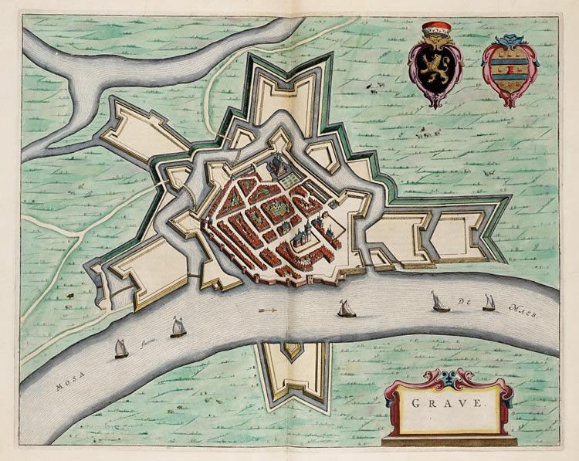 Bron: Atlas van Loon
1649
INHOUD
Inleiding en doelen 2
Voorbereiding 3
Beerse Overlaat 4
Maaskanalisatie 5
Routekaart 6
Routeinformatie 7
Vragen kiezen 17
Vragen per routepunt 18
Antwoorden per routepunt 27
Vragen en antwoorden per routepunt 30
Uitvoering 41
Evaluatie en verdieping 42
Afbeeldingen 43
Een ommetje ontwerpen 45
Inleiding

Deze wandeling heeft als thema ‘Grave en het water’. Wie deze route van 2,4 km. door Grave loopt kan allerlei dingen zien die te maken hebben met de ontwikkeling van een vestingstad aan het water. De naam Grave komt van graven of gracht. Het stadje is rond 1145 ontstaan rond een burcht die de Heer Van Cuijk lieten bouwen bij de plek waar het riviertje de Graafse Raam in de Maas uitkwam. Grave kreeg stadsrechten in 1233. Grave is een van de 11 Brabantse vestingsteden die samen de Zuiderwaterlinie vormden. Deze verdedigingslinie van vestingsteden, forten, inundatiegebieden en water lag tussen Bergen op Zoom en Grave om Noord-Nederland te beschermen tegen de Spanjaarden en Fransen en Belgen. Voor meer informatie zie: https://www.zuiderwaterlinie.nl/1linie/geschiedenis.

De routepunten van de wandeling door Grave zijn zo gekozen, dat de wandeling een geografisch verhaal over Grave vertelt. Een verhaal over het ontstaan, de groei en de bloei van Grave, maar ook over de sanering en renovatie van de oude vestingstad aan het water.
Deze geografische wandeling laat leerlingen zien hoe belangrijk de ligging, de relaties met andere gebieden en de samenhang tussen lokale geografische omstandigheden zijn voor de ontwikkeling van een stad. Water speelt in de geografische omstandigheden van Grave een centrale rol. Het water van de Maas en de Raam, de grachten en havens, en van de Beerse Overlaat en de Zuiderwaterlinie.
Geografische omstandigheden bepalen de mogelijkheden en beperkingen van steden. Vaak zien we dat niet, omdat de eigen omgeving voor ons zo vanzelfsprekend is. Wel gaan we soms naar andere steden om ons daar te verwonderen. Grave is zo’n ‘andere’ stad, een historische vestingstad en toch van deze tijd.
Met de wandeling door Grave leren leerlingen naar geografische en historische zaken kijken. Ze doen kennis op die ze kunnen gebruiken bij andere vestingsteden en leren geografische vragen te stellen over wat ze zien.
Nederland telt tientallen vestingsteden, ieder met hun eigen karakter. Toch hebben ze veel gemeen. Ze zijn gesloten naar buiten en daardoor ook vaak in isolement geraakt. Dat is ook vaak de reden dat ze nog als zodanig bestaan, zoveel jaren nadat de nationale overheid in de vestingwet van 1874 het onderhoud van veel stedelijke vestingwerken beëindigde. Tegenwoordig worden de nog bestaande vestingwerken veelal gerestaureerd en soms, zoals in Grave, hersteld in het kader van de groeiende toeristische functie van ons militair erfgoed.

Doelen
Leerlingen leren geografisch te kijken, dat wil zeggen naar het gebied met landschap, water en bodem. Naar ruimtelijk aspecten zoals ligging, afstand en ruimtelijke samenhangen maar ook naar het ruimtelijk gedrag van mensen en naar het milieu.
Leerlingen leren geografische vragen te stellen. Geografische vragen die een relatie leggen tussen een plek en een verschijnsel. De vragen gaan over plekken op de wandelroute. De verschijnselen hebben voor een groot deel te maken met het centrale thema, het water. Dat is de gracht, de Maas en de Raam, de Overlaat en de Zuiderwaterlinie.
Het kunnen beschrijvende, verklarende, voorspellende, waarderende en probleemoplossende vragen zijn, zoals: Wat is dat daar? Waarom is dat daar zo? Wat voor effecten heeft dat daar? Is dat daar gewenst? Hoe kan dat daar beter?”

Voorbereiding
Om deze wandeling te kunnen begeleiden is een goede inhoudelijke voorbereiding nodig. Die voorbereiding moet de volgende onderwerpen bevatten:
1. Het rivierenlandschap, korte schets van het ontstaan en de inrichting met onder meer de Beerse overlaat, zie https://www.bhic.nl/ontdekken/verhalen/de-beerse-overlaat .
2. Kennis van normalisatie en kanalisatie van de Maas, zie onder meer https://nl.wikipedia.org/wiki/Stuw-ensluizencomplex_Grave
3. De huidige maatregelen ter beveiliging van de Maas (Project Ruimte voor de Rivier).
4. Begrippen die te maken hebben met de middeleeuwse steden en Nederlandse vestingbouw zoals bolwerk, stadsgracht, arsenaal, kazemat, infirmerie, rondeel en bastion.

Literatuur:
De Canon van Grave (2012) L. van Lieshout en L. Vankan ISBN 978-90-813025-0-0
te koop in: Stadsmuseum Grave. St. Elisabethstraat 10A. 5361 HK Grave, open: Wo-Vr 12.00-16.30 en Za-Zo 13.00-16.30 tel. 0486-475948 en in het Zuiderwaterlinie Bezoekerscentrum, Hoofdwagt 2, 5361 EW Grave, open: Di-Za 10.00-16.00 tel.0486-870067
De Canon van Grave is ook beschikbaar als online brochure en als website:
https://issuu.com/weijsterskooij/docs/canon_van_grave_2012/1
https://www.entoen.nu/nl/noord-brabant/grave
Websites: www.stadsmuseumgrave.nl;
www.zuiderwaterlinie.nl;
Fout! De hyperlinkverwijzing is ongeldig.
www.beleefhistorischgrave.nl

Deze wandeling door Grave kan het beste in kleine groepjes tot 4 leerlingen worden gelopen. Maak als docent zelf de indeling. Let erop dat er gemengde groepjes ontstaan. Het is de bedoeling dat leerlingen van elkaar leren. Maak sets van 16 vragen, eventueel voor elk groepje een andere set. Daarmee kunt u rekening houden met het niveau van uw klas en bepalen wat er bij de nabespreking aan de orde komt.
Tijdens de wandeling bedenkt elk groepje nog minstens één extra vraag bij elk routepunt. Het moet wel een geografische vraag zijn. De eigen vragen kunnen de leerlingen na de wandeling aan de klas stellen. Dat kan eventueel in competitievorm.

Voor elk groepje moet u het volgende klaar leggen:
- Een routekaartje van de wandeling.
- Een beschrijving van de route met informatie bij de routepunten.
- Een set van 16 door u geselecteerde vragen met minstens 1 vraag per routepunt.
- Een antwoordblad voor het noteren van de antwoorden.
- Een vragenblad voor het noteren van de 10 eigen vragen en antwoorden van leerlingen.
Beerse Overlaat
Gasselse
duinen
MAAS
RAAM
BEERSE MAAS
CUIJK
Cuijkse overlaat
Beerse
overlaat
GRAVE
hamveer
maasveer

droog land rivier stad

overstoomd gebied stroomrichting dorp

MAAS naam van rivier

Toelichting bij de kaart ‘Beerse Overlaat’
De kaart geeft de situatie aan, waarbij de Beerse Overlaat in gebruik is. De twee lage oeverwallen waar het Maaswater bij hoogwater overheen stroomt, vormen de overlaten. Het gebied dat daardoor onderwater kwam te staan noemt men de Beerse Overlaat, naar het dorpje dat door die overstroming op een eilandje in het water kwam te liggen. De Beerse Overlaat ligt in het brede stroomdal van de ‘Niersrijn’, die in de voorlaatste ijstijd (150.000 jaar geleden) ontstond, toen de Maas en de Rijn samen voor de stuwwallen naar het westen moesten afbuigen. In de periode daarna is de Maas in dat brede stroomdal blijven stromen, terwijl de Rijn de oorspronkelijke richting naar het noordwesten weer heeft opgezocht.

De hier geschetste situatie deed zich voor vanaf de Middeleeuwen, nadat de Maas vanuit het westen tot Grave bedijkt was. Wanneer het Maaswater te weinig ruimte had tussen de dijken, zocht het zich een weg achter de dijk en stroomde als een parallelle rivier naast de Maas naar ’s-Hertogenbosch. Die noemde men de Beerse Maas. Hoogwater deed zich iedere winter meerde malen gedurende enkele weken voor tussen 15 november en 15 Maart. Na die datum werden de overlaten opgehoogd, zodat de boeren het gebied als hooiland konden gebruiken. Brak de Maas buiten die periode toch door, dan hadden de boeren pech, want voor het gebruik van het hooiland moest van te voren pacht betaald worden. De Beerse Overlaat werd officieel in 1942 buiten werking gesteld, maar werkte al niet meer sinds de kanalisatie van de Maas in 1930.
Maaskanalisatie

Toelichting bij de kaart ‘Maaskanalisatie’
De Maas had altijd een sterk wisselende waterstand. Het debiet bij Grave is minimaal 5 en maximaal 3.000 m³/sec. Daardoor was de rivier beperkt bevaarbaar. In de jaren ’20 van de twintigste eeuw werd een plan opgevat om de rivier te kanaliseren. Daardoor zou er altijd scheepvaart mogelijk zijn. Men zou de Beerse Overlaat kunnen sluiten en het gebied van de overlaat veel beter kunnen gebruiken. Er werd een brug met negen bogen gebouwd met daaraan vast een stuw en een sluis. De stuw regelt de waterstand en de sluis maakt het mogelijk dat schepen het hoogteverschil van 3 meter kunnen overbruggen. De brug zorgt voor een vaste verbinding tussen ’s-Hertogenbosch en Nijmegen. Door de verhoging van de waterstand bij Grave kon de Raam haar water niet meer in de Maas lozen. Daarom werd een nieuwe monding gegraven die parrallel aan de buitengracht loopt en beneden de stuw in de Maas uitmondt. Om het Raamwater ook bij hoogwater op de Maas te kunnen lozen werd er een gemaal gebouwd. De kanalisatie van de Maas werd in 1930 voltooid. In 1974 is er een tweede grotere sluis gebouwd. Daarvoor is de Maas terplekke verbreed en is het vestingwerk tegenover de stad vergraven.
De Graafse brug ligt op een bijzonder punt. Bovenloops heeft de Maas terrassen gevormd door de dalbodem steeds verder uit te diepen. Daar liggen de oudste terrassen boven de jongere. De erosie is er sterker dan de sedimentatie. Benedenloops is de sedimentatie groter dan de erosie. De Maas heeft daar steeds weer nieuwe lagen op de oudere afgezet. Hier liggen de jongere afzettingen op de oudere. Waar erosie en sedimentatie met elkaar in evenwicht zijn, duiken de oudere lagen onder de jongeren en spreekt men van een ‘terrassenkruising’. Daar blijft de rivier op haar plaats. Grave en de Graafse brug liggen dus op een stabiele plek in een dynamisch landschap. De Maas verplaatst zich bij Grave niet zodat de vaargeul niet kan verzanden en de kade ook niet door erosie wordt ondergraven.
Nijmegen
MAASKANALISATIE
Nieuwe
Raammonding
Graafse brug
GRAVE
gemaal
Maas
kazemat
jachthaven
‘s-Hertogenbosch
stroomrichting
De kat
Herstelde buitengracht
Oude Raammonding
Verbrede vaargeul
Oude en nieuwe sluis
stuw
Raam
ROUTEKAART
5
HOF PLEIN
10
9
8
6
P
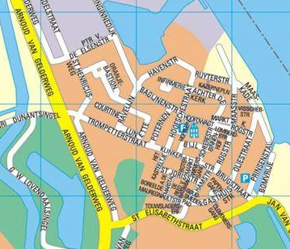
3
7
4
1
2
Routepunten
1 Hampoort 6 Markt
2 Oude Haven 7 Havenstraat
3 Rogstraat 8 Hoofschestraat
4 Maaskade 9 Hamstraat
5 Maasstraat 10 De Kat

ROUTEINFORMATIE

- De Hampoort: Grave stad van monumenten
We beginnen onze tocht in de Sint Elisabethstraat in het Stadsmuseum Grave. Dit centrum voor cultuur en geschiedenis in de Hampoort is een UNESCO Erfgoedmonument. Grave heeft maar liefs 175 rijks- en gemeentelijke monumenten. Het centrum van de stad is een van rijkswege beschermd stadsgezicht.

Route: tussen Hampoort en Oude Haven
Bekijk de Hampoort ook eens van de landzijde en steek daarna voorzichtig de Sint Elisabethstraat over. Ga de Hamstraat in en neem de eerste straat rechts. Bekijk het monumentale pand Gasthuisstraat nummer 50. Aan het einde van de straat rechtsaf de Brugstraat in, tot je aan de linkerkant de Oude Haven ziet.
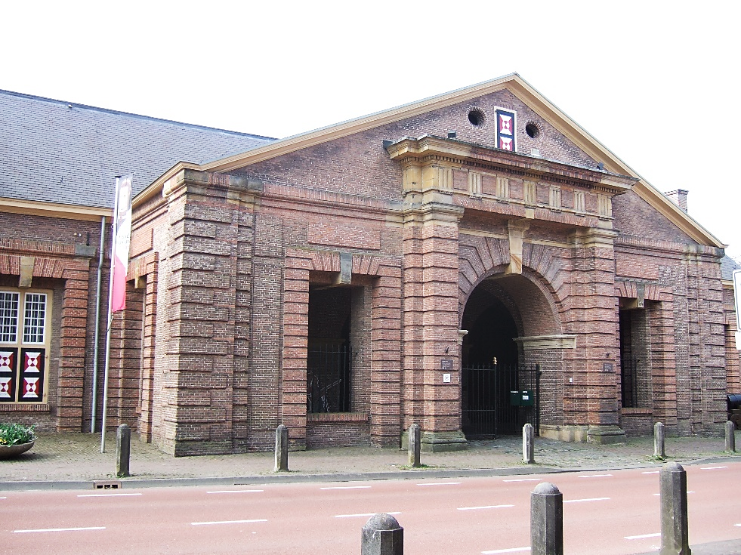
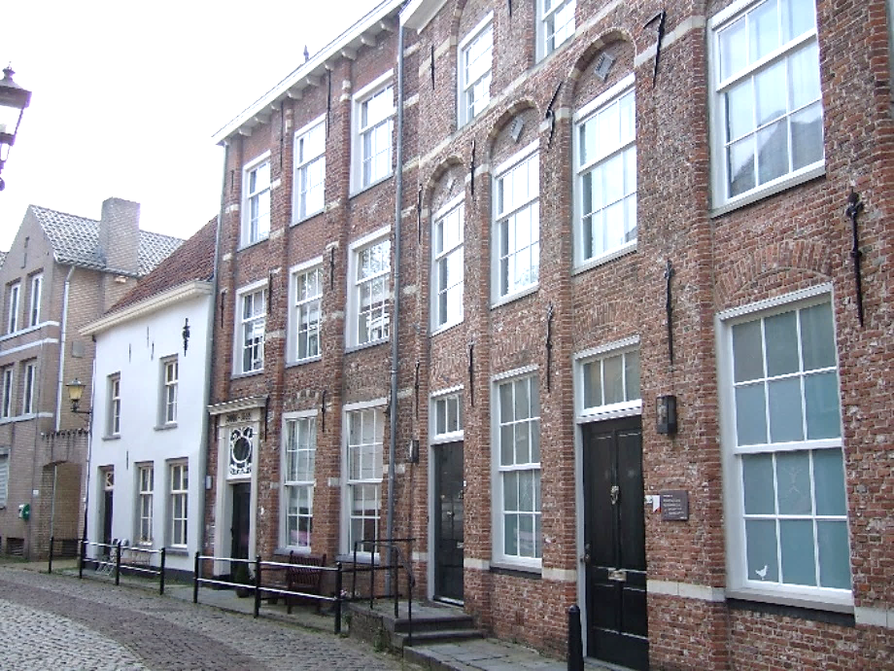
Gasthuisstraat
Hampoort
- Oude Haven: Grave ontstaat tussen Raam en Maas
De Raam komt oorspronkelijk hier in de Maas. De Heren van Grave en het land van Cuijk hebben de Raam hier afgesloten en het water in een gracht om hun kasteel en om de stad geleid. Dat maakte van Grave een veilige plek om te wonen. De Oude Haven is uitsluitend als vluchthaven gebruikt, er zijn geen goederen aangevoerd. Hier staat nog een halfronde verdedigingstoren (rondeel). In de Middeleeuwen is hier een watermolen gebouwd bij de stuw die nu onder de weg ligt.

Route: aan de Oude Haven
Nadat we de Oude Haven hebben bekeken, gaan we terug door de Brugstraat. In de Brugstraat op nummer 13 is het voormalige Gasthuis van Grave. Daar tegenover en in de Oliestraat op nummer 26 vinden we panden in Dordtse stijl. Ga verder door de Brugstraat en dan rechtsaf de Rogstraat in.
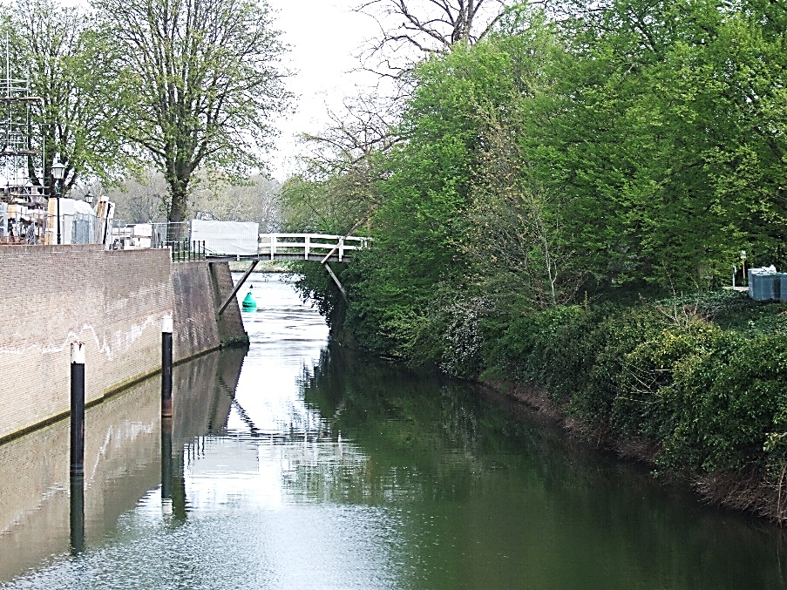

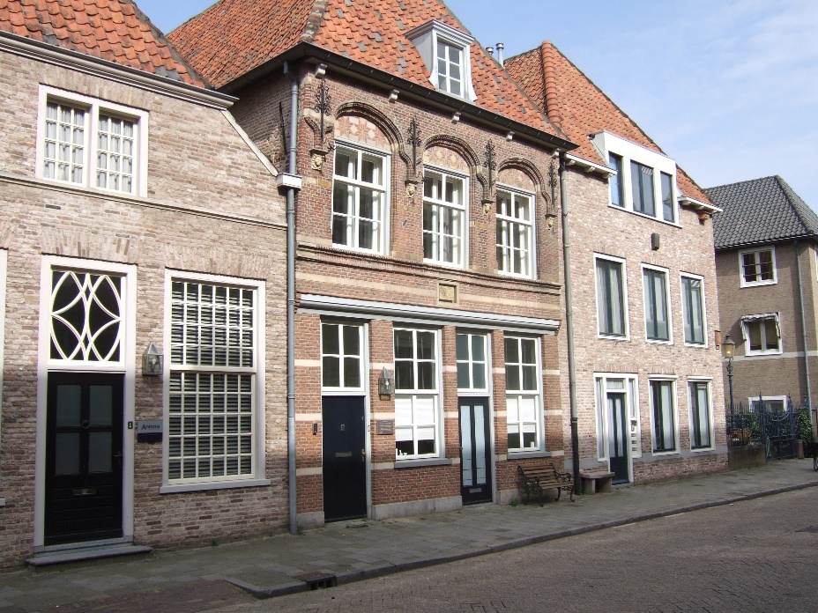
Oude Haven
Oliestraat 26
In Dordtse stijl
- Rogstraat: ontwikkeling door Maashandel
In de Middeleeuwen is de Maas een belangrijke handelsweg en Grave ligt aan het drukste gedeelte, tussen Dordrecht, de belangrijkste zeehaven en Roermond, destijds de hoofdstad van Opper-Gelre. Belangrijke verdragen geven Gravenaren tolvrijheid in Holland en Zeeland en burgers uit Dordrecht krijgen als tegenprestatie tolvrijheid in Grave en het Land van Cuijk. Later krijgen Gravenaren ook tolvrijheid in het hertogdom Gelre en Zutphen. Vanwege de tolvrijheid voor Graafse burgers is de stad aantrekkelijk als woonplaats voor schippers. Hun invloed vinden we terug in de fraaie gevels die in Dordtse en in Gelderse stijl zijn gebouwd.

Route: tussen Rogstraat en Maaskade
Loop door de Rogstraat en let op de gevels. Hier was vroeger de graanmarkt.
Ga rechts de Korte Rogstraat in en daarna linksaf naar de Maaskade.
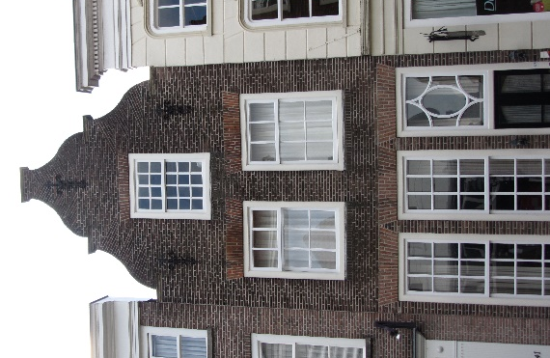
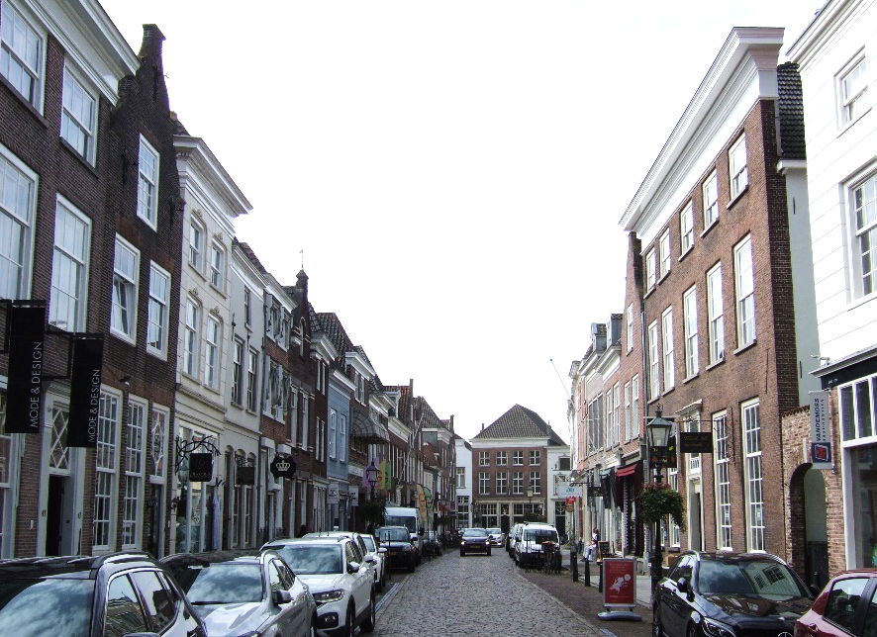
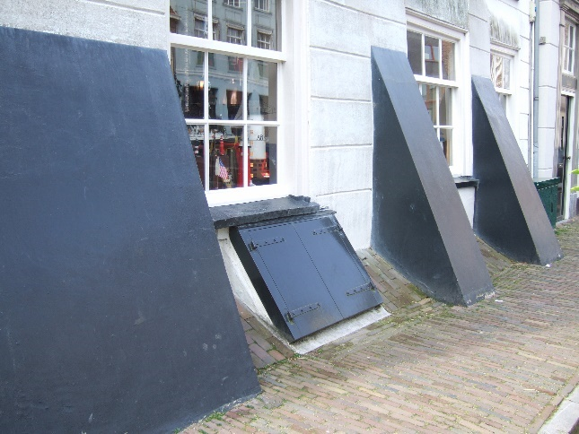
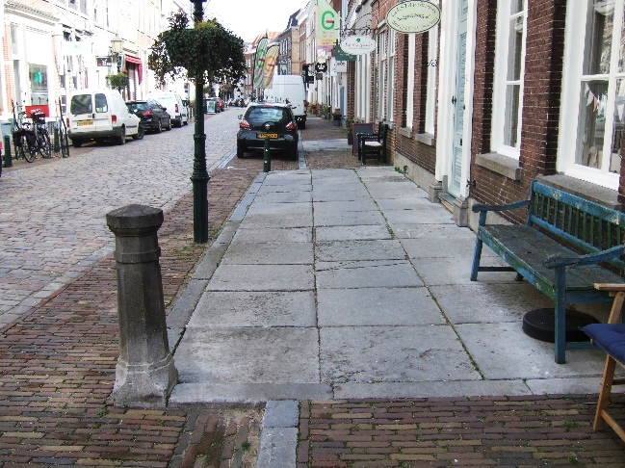
Rogstraat met Gelderse gevel
Het pothuis
De eigen stoep
- Maaskade: toegang tot de wereld
Op de Maaskade zien we rechts in de verte bij goed weer de stuwwal die ervoor heeft gezorgd dat de Maas samen met de Rijn tijdens de voorlaatste ijstijd hier naar het westen is afgebogen. In de bedding van dat oerstroomdal stroomt de Maas nog steeds en Grave ligt daar in een buitenbocht van de Maas. Aan de kade leggen de schepen aan. De veerpont heeft tot 1929 vracht en personen overgezet, die op weg waren van ’s-Hertogenbosch naar Nijmegen of Kleef. De scheepswerf is hier na de maaskanalisatie gevestigd.
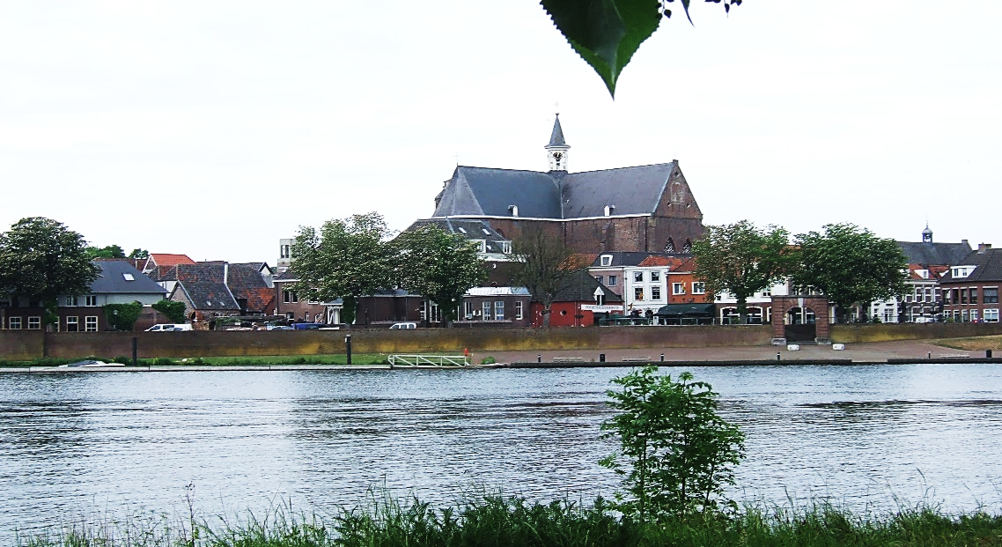

De Maaskade
Route: op de Maaskade
Ga op de Maaskade naar links en bij het Poortwachtershuis weer linksaf de Maasstraat in.
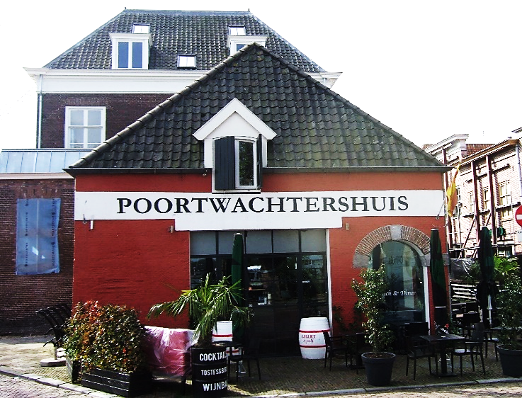
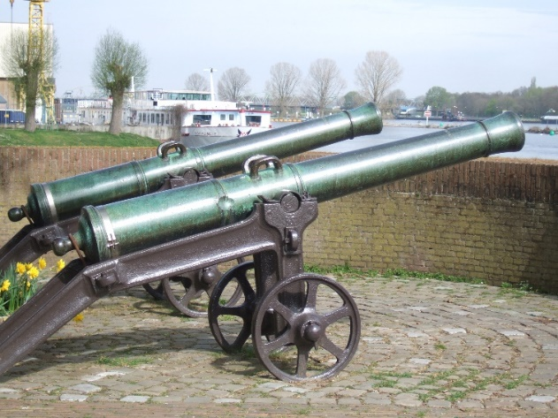
Franse kanonnen
- Maasstraat: vissers, schippers en handelaren
De Maasstraat is tot 1929 met de Rogstraat en de Hamstraat de doorgaande weg tussen Nijmegen en Den Bosch. Hier staan huizen van schippers en handelaren. Zij bepalen met de ambachtslieden de identiteit van de stad. Veel straten zijn genoemd naar het ambacht dat men er uitoefent. In de achterstraatjes wooonden de vissers. Zalm was heel lang het volksvoedsel. De Dordtse en Gelderse gevels laten zien waar de handelscontacten van Grave in de 16e eeuw lagen: in Holland en in Gelre, waar toen heel Midden en Noord-Limburg toe behoorde.

Route: tussen Maaskade en Markt
In de Maasstraat zien we na 50 m links de Visschersstraat, een restant van een vroegere krottenwijk. We gaan verder door de Maasstraat. Ga bij de pomp met de visstenen rechtsaf de Markt op.
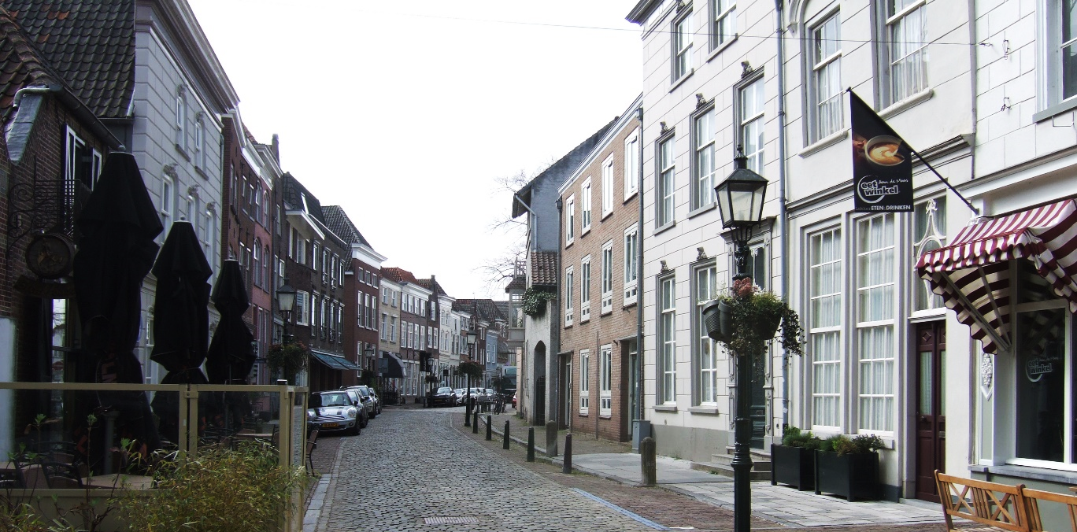
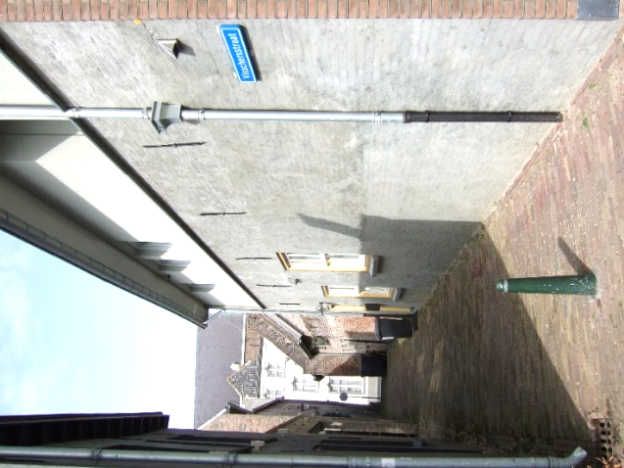
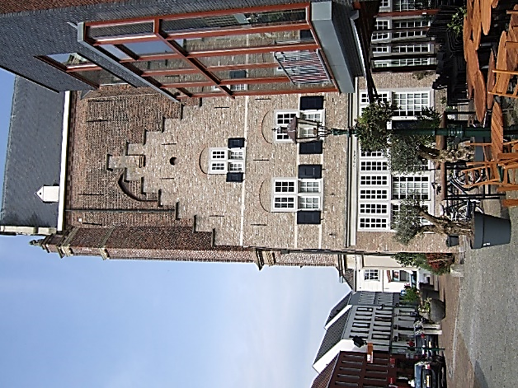
Maasstraat
Markt
Visschersstraat
- Markt: centrum van de macht
Aan de Markt en in het verlengde daarvan, aan de Hoofdwagt, staan de belangrijkste gebouwen van de stad. Hier hebben het kerkelijke, burgerlijke en militaire gezag ieder hun eigen gebouw. Met de Elisabethkerk die in 1575 de grootste kruiskerk van ons land is, toont Grave haar rijkdom. Aan de westzijde van de kerk (links) zie je hoeveel groter die is geweest. In het oude stadhuis van Grave leer je alles over de Zuiderwaterlinie. De toegang is gratis.

Route: tussen Markt en Havenstraat
Bezoek op de Markt het informatiecentrum Zuiderwaterlinie in het oude stadhuis. Ga verder langs de vroegere militaire Hoofdwagt (het witte gebouw is nu een kapsalon) en dan rechtsaf de Hoofschestraat in. Aan het eind van de straat staan links en rechts twee monumentale gebouwen. Hier gaan we links omhoog de Havenstraat in.
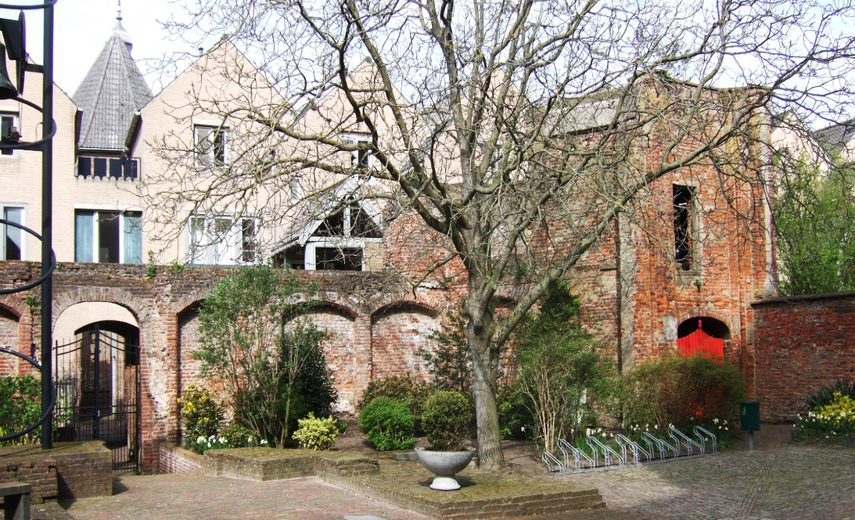
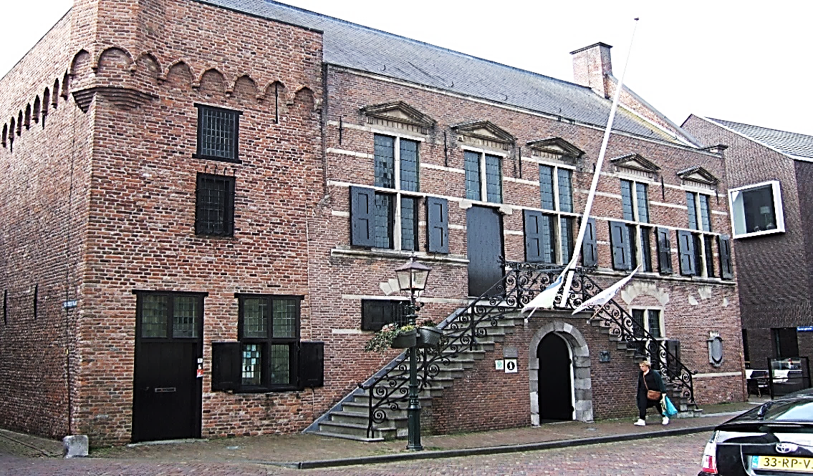
Oude stadhuis 1730
Oude kerktoren
- Havenstraat: waterwerken
De jachthaven is een deel van de vroegere stadsgracht. Waar de gracht met de Maas verbonden was, verliet het water de stad. Later is die gracht gedeeltelijk gedempt en de rest is vergroot tot industriehaven. Nu zijn de bedrijven vertrokken en heeft de haven een recreatieve functie gekregen. Op een deel van het industrieterrein staan nu woningen.
De Graafse brug die je in de verte ziet vormt één geheel met de stuw en de sluizen eronder. Ze zijn gebouwd in 1929 in het kader van de Maaskanalisatie. In 1974 is een grotere sluis toegevoegd ten behoeve van de duwvaart. Recent is in de uiterwaarde een vispassage aangelegd. Voorbij de brug ligt de nieuwe monding van de Raam met de kazematten van de Peel-Raamstelling (1939).

Route: tussen Havenstraat en Infirmerie
Loop de havenstraat in en dan rechts een stukje het halfbastion Blauwkop op, totdat je de brug ziet. Ga terug langs de jachthaven en loop dan links de trappen af naar de Infirmerie.
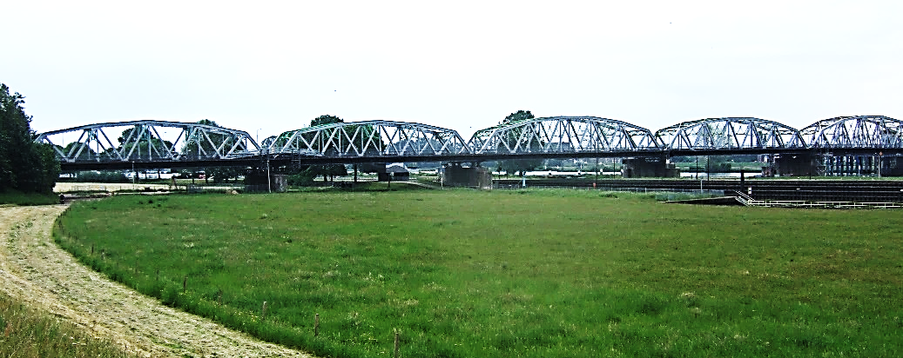
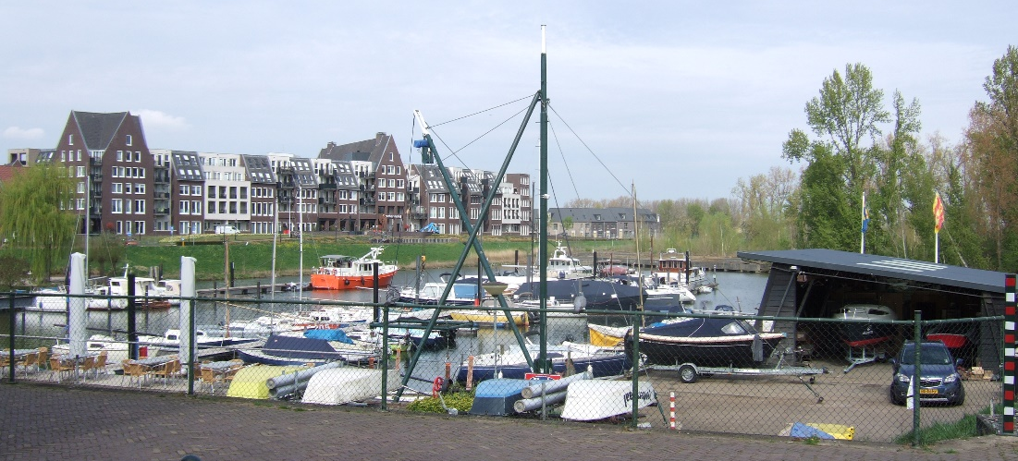
Jachthaven
Graafse brug
Raammonding
met kazemat
8. Hoofschestraat: nieuwbouw
De Hoofschestraat loopt van het voormalige kasteel (het hof) naar de Maas. De westkant van de stad is net als de oostrand grondig gesaneerd. Aan de Hoofschestraat is veel gesloopt: het militair hospitaal (infirmerie) in 1958, het Blindeninstituut voor jongens in 1966, en in 2008 het stadhuis. Daar zijn woningen en winkels voor in de plaats gekomen. De kenmerken van de middeleeuwse stad met dichte bebouwing en overal steegjes en gangetjes heeft men hier in de stadsvernieuwing van na 1970 terug proberen te brengen.

Route: tussen infirmerie en Hoofschestraat
Op het pleintje in de Infirmerie zie je het beeld van het Graafs Begijntje. Houd op het pleintje rechts aan. Zo kom je op het kruispunt van de Hoofschestraat met de Bagijnenstraat.
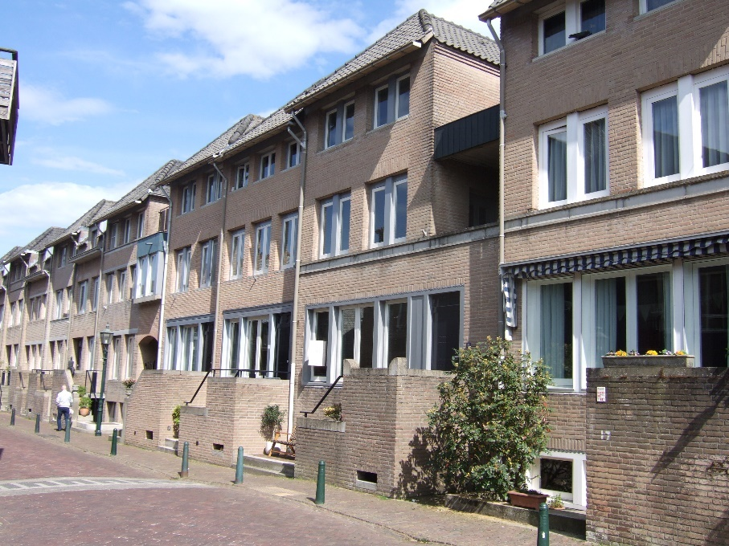
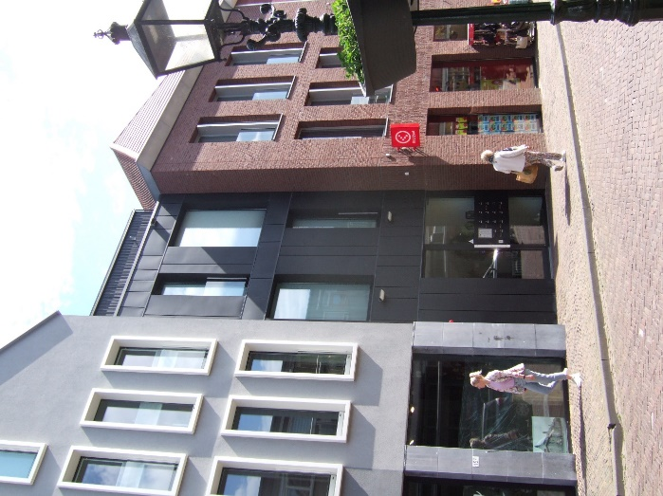
Hoofschestraat
- Hamstraat: vernieuwbouw
In het centrum van de stad vinden we veel oude panden die hun oorspronkelijke functie verloren hebben en gerenoveerd zijn. Daar staat de toren van het ‘nieuwe’ stadhuis uit 1969, de kleine woningen aan de Scheerestraat en de voormalige winkels aan de Hamstraat. Hier komen we straatnamen tegen die verwijzen naar de ambachten die er werden uitgeoefend. Zoals de Scheerestraat die verwijst naar scheer of scharenmakers. In de Hamstraat vinden we veel historische gevels.

Route: tussen Hoofschestraat en ‘De Kat’
Ga in de Hoofschestraat langs AH en steek over naar het Torenplein. Voorbij de toren ga je rechtsaf door de Scheerestraat. Ga in de Klinkerstraat linksaf en even verder bij De Poort van Cleve rechts de Hamstraat in. Neem de eerste straat rechts, de Sint Joristraat.
Aan je rechterhand passeer je de Weversgang en de Botermarkt. Na het Arsenaal (restaurant NIDUM) ga je links de verdedigingsheuvel ‘De Kat’ op.
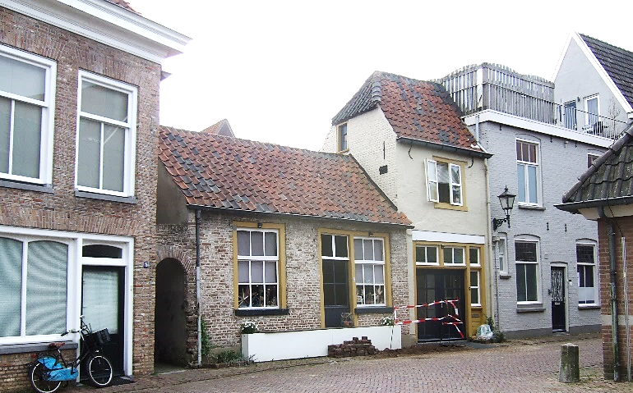
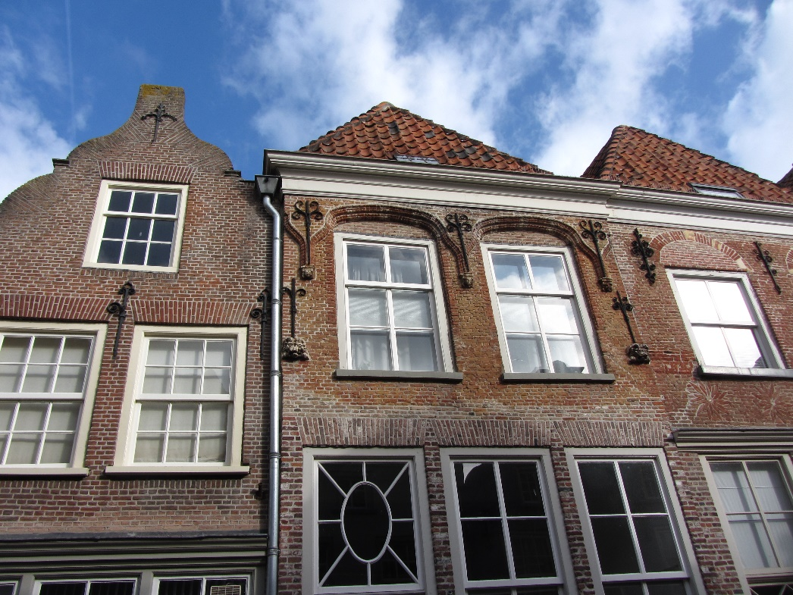
10. De Kat: oude glorie en nieuwe inspiratie
Hamstraat met
Dordtse en Gelderse gevel
Scheerestraat
Onder de verdedigingsheuvel ‘De Kat’ liggen de resten van het Graafse kasteel: het huis van de Heren van Cuijk en later van de Hertog van Gelre. Hier is in 1533 Anna van Egmond geboren, de eerste vrouw van Willem van Oranje. In 1536 is er de vrede van Grave gesloten, waarbij de huidige landsgrens in Noord-Nederland werd vastgelegd. Na de dood van Anna in 1558 is Willem van Oranje Heer van Grave geworden en heeft hij haar enorme erfenis gebruikt voor de opstand. In ‘De Kat’ vinden we nog kazematten. In westelijke richting zien we de buitengracht. Bij de bevrijding van Grave in 1674 door stadhouder Willem III werd het kasteel en de stad totaal verwoest. Met de stenen van het kasteel is onder andere de Hampoort gebouwd. Het arsenaal is nu een broedplaats voor nieuwe inspiratie: NIDUM

Route: tussen ‘De Kat’ en de Hampoort
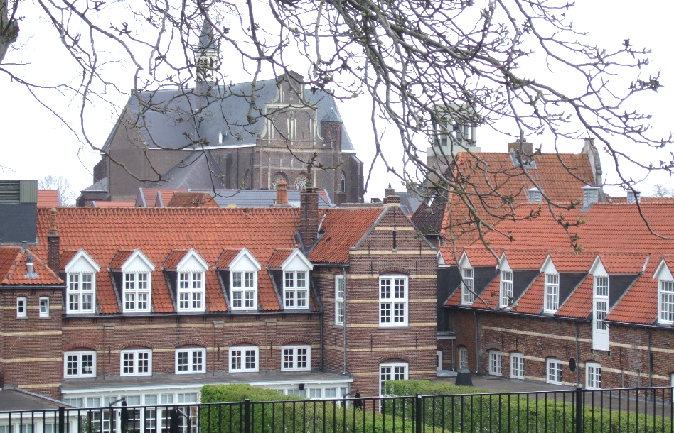
Loop links ‘De Kat’ op. Je komt langs het kruithuis (vml. kapel). Kijk over de stad en over de buiten- gracht aan de rechter hand.
Ga aan de andere kant via de trap de heuvel af en steek voorzichtig de Elisabethstraat over naar de Hampoort.
Het Arsenaal
NIDUM (= nest)

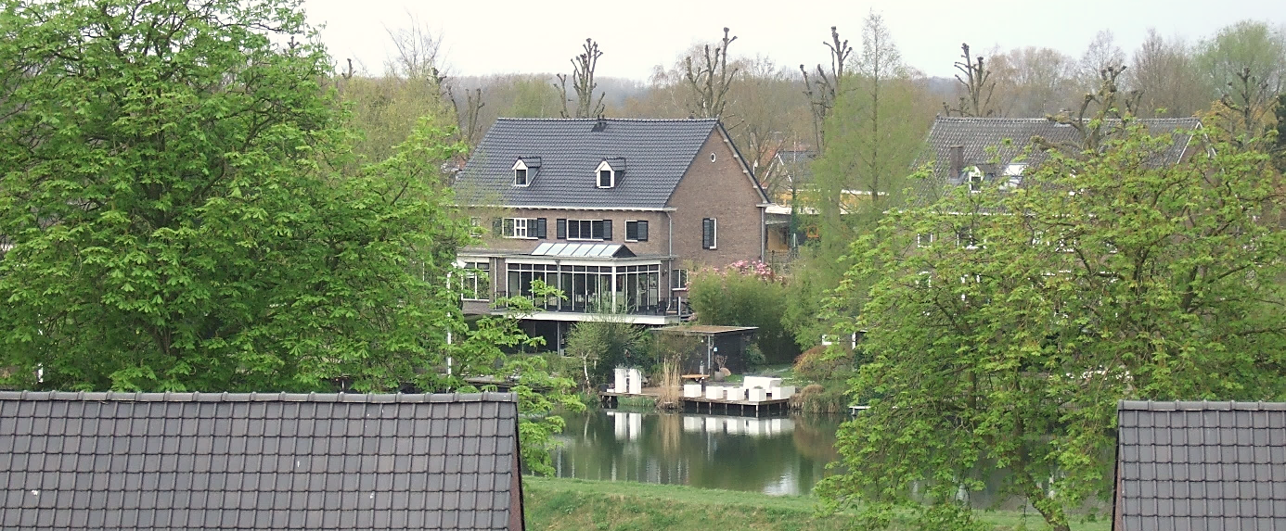
Buitengracht

Veel succes en plezier bij het ommetje door Grave!
Vragen kiezen

Hieronder staan 80 vragen met antwoorden over ‘Grave en het water’. De vragen gaan over water, landschap en grondgebruik en over afstand, bereikbaarheid en interactie met andere gebieden. Ze gaan over het ontstaan van Grave, de groei en de bloei van de stad en tenslotte over de sanering en renovatie van de oude vestingstad.

Kies uit de onderstaande lijst voor elk groepje leerlingen 16 vragen (minimaal één per routepunt). U kunt voor elk groepje desgewenst een eigen set vragen samenstellen die ze tijdens de wandeling moeten beantwoorden. Houd rekening met de moeilijkheid van de vragen. Veel informatie is te vinden op de bordjes op de gebouwen, in het Zuiderwaterlinie Bezoekerscentrum en in het Stadsmuseum Grave. De leerlingen kunnen natuurlijk ook hun smartphone gebruiken en het internet raadplegen.

De 80 vragen waar u uit kunt kiezen zijn gesloten vragen, dat wil zeggen vragen waarop in principe één goed antwoord gegeven kan worden. Om die vragen na te kijken is er een antwoordblad opgenomen in het leerlingendeel.
De vragen dienen als kennisbasis en als voorbeeld voor de geografische vragen die de leerlingen zelf bij elk routepunt moeten formuleren en beantwoorden.
Het zelf formuleren van vragen is voor leerlingen een open opdracht. Er kunnen immers allerlei vragen gesteld worden:
- Vragen over wat er onderweg te zien is bijvoorvbeeld de plattegrond in de veerstoep en in de muur aan de achterkant van het stadhuis, het kruithuis in het arsenaal, de voormalige synagoge, plaquettes en foto’s aan wanden en in trottoirs.
- Vragen over begrippen die te maken hebben met de vestingwerken.
- Vragen uit de set van 80 die u zelf niet gekozen hebt voor uw leerlingen.
Het is zaak dat u tijdens de evaluatie veel tijd en aandacht besteedt aan de vragen die de leerlingen gesteld hebben. Om de nabespreking van de vragen van leerlingen makkelijk te maken is er een vragenblad opgenomen in het leerlingendeel.

Vragen per routepunt
Om het kopiëren van de door u geselecteerde vragensets makkelijk te maken, staan hieronder alle 80 vragen zonder antwoorden.

Punt 1. De Hampoort: Grave stad van monumenten

Franse troepen vielen in het rampjaar 1672 Nederland binnen en bezetten Grave. Bij het ontzet van Grave in 1674 werd de hele stad verwoest. Daarna werd de Hampoort gebouwd op de weg naar ‘de Ham’, de hogere gronden in het moeras.
Vraag 1a. Hoe heette de Hampoort van voor 1688 en waarom had de poort die naam?

De Hampoort ziet er aan de stadzijde en de landzijde verschillend uit. Dat het een overwinningspoort is zie je vooral aan de landzijde.
Vraag 1b. Waaraan zie je dat de Hampoort een overwinningspoort is?

De Hampoort was meer dan een poortgebouw met een overdekte gang en twee vleugels.
Vraag 1c. Welke functies had de Hampoort nog meer?

Er zijn plannen om van de Hampoort weer een poort te maken die toegang geeft tot de stad en daar de poort een vestingpark aan te leggen met een gracht en een ophaalbrug.
Vraag 1d. Waarom zou men de oorspronkelijke functie van de poort willen herstellen?

Het pand met de monumentale gevel in de Gasthuisstraat 50 was ooit de Latijnse school. In 1575 had de Latijnse school van Grave 150 leerlingen.
Vraag 1e. Wat is een Latijnse school in de Middeleeuwen en wat zegt de aanwezigheid van zo’n school over de stad?

Grave is een geplande stad met drie oost-west straten en twee noord-zuid assen. Ongeveer 400 bij 400 meter groot en een bijna ronde vorm. Die vorm zie je in de Gasthuisstraat.
Vraag 1f. Waarom hebben de meeste vestingsteden een ronde vorm?

Het kruispunt van de Brugstraat met de Hamstraat is verspringend.
Vraag 1g. Waarvoor heeft men verspringende kruispunten aangelegd?
.
Het Catharina Gasthuis, nu in de Brugstraat nr.13 vervulde een belangrijke functie in de stad.
Vraag 1h. Wat was in de Middeleeuwen een gasthuis en wanneer is het gesticht?

Punt 2. Oude haven: Grave ontstaat tussen Raam en Maas

Voor het ontstaan van Grave rond 1145 was de ligging het belangrijkste.
Vraag 2a. Hoe konden de Heren van Cuijk hun kasteel en stad zo goed mogelijk beveiligen?

Grave is in de 12e eeuw aangelegd in een moerassig gebied aan de monding van de Raam.
Om de bodem op te hogen en te verstevigen werd steeds zand aangevoerd.
Vraag 2b. Waar haalde men het zand voor de bouw van de stad vandaan?

In het rondeel aan de oude haven zie je het straatniveau uit de late Middeleeuwen.
Vraag 2c. Waardoor ligt het straatniveau nu zoveel hoger dan in de late Middeleeuwen?

Aan de ligging en de vorm van het rondeel zie je waar die voor bedoeld was.
Vraag 2d. Wat was de functie van het rondeel in de oude haven?

Aan het eind van de Oude Haven bouwde men een stuw in de Raam om binnendringend maaswater tegen te houden en de gracht van water te voorzien.
Vraag 2e. Welke mogelijkheden bood de stuw in de Raam nog meer voor de stad?

Door de watermolen in de Graafse Raam konden er geen schepen de rivier opvaren.
Vraag 2f. Zal het voor Grave een probleem geweest zijn dat de Raam afgesloten werd?

Als de Maas een wild kolkende rivier werd, brachten de schippers hun schepen in veiligheid.
Vraag 2g. Waar vonden de Graafse schippers een veilige haven?

Tussen de Oude Haven en de Oliestraat woonden in de middeleeuwen veel bierbrouwers. In 1536 waren er 31 brouwers in Grave. De stad had vanaf 1473 het alleenrecht om bier te brouwen in het Land van Cuijk. Iedereen dronk bier, omdat water voor bier gekookt werd.
Vraag 2h. Waar haalde men zuiver water voor bier vandaan?

Tussen Oliestraat en Oude haven stonden begin vorige eeuw talloze krotten. Daar kwam begin 20ste eeuw een bejaardencentrum voor in de plaats en nu komen er appartementen.
Vraag 2i. Hoe noemt men het proces van stadsvernieuwing waarbij gebieden gesaneerd worden en woningen gebouwd worden die voor de oorspronkelijke bevolking te duur zijn?

Punt 3. Rogstraat: ontwikkeling door Maashandel

De Maas was eeuwenlang moeilijk bevaarbaar door de sterk wisselende waterstand. Het debiet (verplaatste volume) bij Grave kan schommelen tussen 5 en 3.000 m³/sec.
Vraag 3a. Waardoor had de Maas soms heel weinig water en soms heel veel?

Om het land tegen overstroming te beschermen werd er langs de Maas een dijk gebouwd. Eerst in het laagste gebied en daarna steeds verder stroomopwaarts om de stad van de hertog van Brabant te beschermen. In 1300 was de dijk gevorderd tot Grave.
Vraag 3b. Welke grote stad moest door die dijk beschermd worden?

Toen Grave als ‘leen’ van Brabant een steeds eigenzinniger koers ging varen, belegerde de Hertogin van Brabant de stad (1386 en 1388). De Maas maakte de stad echter onneembaar.
Vraag 3c. Waardoor was Grave voor de Hertogin van Brabant onneembaar?

Eeuwenlang stroomde het Maaswater bij Gorinchem in de Lek en verder naar Dordrecht. Daardoor waren er regelmatig overstromingen in Dordrecht en andere Hollandse steden.
Vraag 3d. Welk belang had Dordrecht bij de overstromingen rond Grave?

In vredestijd bloeide de handel met Dordrecht door de tolvrijheid die de Hollandse schippers in Grave hadden. Dordtse schippers die zich in Grave vestigden kregen tolvrijheid in Holland en Zeeland en in de Gelderse steden langs de Maas en de Ijssel. Ze bouwden er vanaf 1550 huizen in de Dordtse stijl. Voorbeelden van die stijl zijn: Oliestraat 26 en Brugstraat 2.
Vraag 3e. Wat zijn de kenmerken van de Dordtse bouwstijl?

Schippers uit de maassteden van Opper Gelre laten in Grave huizen bouwen in Gelderse stijl die vooral na 1500 populair wordt. Het zijn huizen van baksteen met een ranke in- en uitzwenkende topgevel. Later zijn die gevels vaak vervangen door eenvoudige lijstgevels.
Vraag 3f. Waar zie je Gelderse gevels in de Rogstraat?

In de Rogstraat was de wekelijkse roggemarkt. Hier hadden veel huizen een toegang naar de kelder waar ambachtslieden werkten en van waaruit men de producten verkocht. Je herkent ze aan een luik of bouwseltje (het pothuis) dat vanaf de straat toegang gaf tot de kelder.
Vraag 3g. Welke panden hebben een pothuis?

In de tachtigjarige oorlog werd Grave vaak belegerd. Toen Prins Maurits ’s-Hertogenbosch wilde veroveren, lukte dat pas nadat hij in 1602 eerst Grave hadden ingenomen.
Vraag 3h. Waarom moest Maurits eerst Grave veroveren en pas daarna ’s-Hertogenbosch?

Punt 4. Maaskade: toegang tot de wereld

Grave ligt op een bijzondere plek. Stroomafwaarts wordt het land vlakker en gaat de rivier meanderen. Stroomopwaarts is het steiler en vormt de Maas terrassen. Bij Grave is de erosie en sedimentatie in evenwicht.
Vraag 4a. Wat betekent dit evenwicht voor de bedding van de Maas ter hoogte van Grave?

Vanaf de Maaskade zie je bij helder weer, dat Grave in een buitenbocht aan de Maas ligt.
Vraag 4b. Waarom is de ligging van Grave in een buitenbocht van de rivier belangrijk?

Goederen die vroeger per boot naar Grave kwamen, werden op de Maaskade gelost. Alles ging door de Maaspoort. Die poort is nagebouwd aan de Maaskade.
Vraag 4c. Welke producten vervoerden de Maasschippers zoal?

Als je op de Maaskade naar rechts kijkt zie je bomen in de Maas staan.
Vraag 4d. Waarvoor dienen die bomen?

Tegenover de Maaskade staan bomenrijen. Ze geven de omtrek van een vestingwerk aan, dat tegenover de stad was aangelegd: Kroonwerk Coehoorn.
Vraag 4e. Waarom wilde men ook nog een verdedigingswerk aan de overkant hebben?

Als de Maas bij Grave een waterstand van 10 meter NAP had bereikte, stelde men de Overlaat in werking. Om boeren te waarschuwen vuurde men de kanonnen af die hier staan.
Vraag 4f. Wat gebeurde er als de Beerse Overlaat openging en wat deden de boeren dan?

Stroomafwaarts, richting de brug, heeft men de Maas breder gemaakt.
Vraag 4g. Waarom is de Maas daar verbreed?

Ten westen van de Maaskade zie je de meest stroomopwaarts gelegen scheepswerf aan de Maas, waar nog kustvaarders gebouwd kunnen worden.
Vraag 4h. Waarom is de scheepswerf van Grave pas na de maaskanalisatie gebouwd?

Punt 5. Maasstraat: vissers, schippers en handelaren

Naast de gebruikelijke ambachten had Grave veel vissers, schippers en handelaren.
Vraag 5a. Naar welk beroep verwijzen de huisnamen: ‘Het Marktschip van Venlo’en ‘Het Marktschip van Roermond’?

Grave had al vroeg een lakenhal. De lakenbereiders verwerkten wol tot wollenstoffen, het laken. Ze waren georganiseerd in een gilde (1342) om de kwaliteit van het laken te bewaken.
Vraag 5b. Waar haalden de lakenbereiders de lokale wol vandaan?

In de Middeleeuwen hadden de huizen geen nummers maar namen. Dat zie je nog in teksten en gevelstenen. De gevel van de Maasstraat 19A heeft een gevelsteen met stijgerend paard.
Vraag 5c. Waarom een stijgerend paard, zodra je de stad bent binnen gekomen?

In de Maasstraat zien we links een smal zijstraatje, de Visschersstraat. Daar woonden vissers. In 1800 woonden daar maar liefst 300 mensen in krotten.
Vraag 5d. De vissers verhandelden hun vis bij de pomp op de markt. Waaraan zie je dat?

De Maasstraat heeft net als de Rogstraat een bestrating van baksteen en kasseien.
Vraag 5e. Wat zegt deze bestrating uit 1900 over het belang van deze straten in die tijd?

De vroegere welvaart van Grave zie je in de Maasstraat en de Rogstraat. De huizen hadden ieder hun eigen stoep, met verschillende hoogte en bestrating. Vaak was er ook nog een afscheiding met de buren. Nu zijn die obstakels verwijderd.
Vraag 5f. Waaraan zie je nog dat elk huis vroeger een eigen stoep had?

De historische gevels zijn in Grave geconcentreerd in drie straten.
Vraag 5g. Waarom staan de historische gevels in de Dordtse en Gelderse stijl vooral in de Maasstraat, de Rogstraat en de Hamstraat?

Punt 6. Markt: centrum van de macht

De Markt en Hoofdwagt vormen samen een plein waar belangrijke gebouwen staan.
Vraag 6a. Welke gebouwen vertegenwoordigen er het gezag en waarom staan ze bij elkaar?

Nadat Jan I van Cuijk aan de zijde van Brabant, de Hertog van Gelre had verslagen (1288), had hij geld genoeg om van zijn Grave een stad te maken. Tien jaar later had Grave muren, poorten en grachten, een begijnhof, een gasthuis, een Latijnse school en een Kapittelkerk.
Vraag 6b. Wat zal het gevolg geweest zijn van het zoveel nieuwe functies voor Grave?

De Sint Elisabethkerk werd in 1308 een Kapittelkerk.
Vraag 6c. Wat was een Kapittelkerk en wat betekende dat voor Grave?

De Sint Elisabethkerk is nu veel kleiner dan in de 16e eeuw.
Vraag 6d. Waaraan kun je dat zien en noem enkele oorzaken.

Aan de Markt nr.7 woonde in 1536 Jan Wier. Hij bestreed de opvatting van de Paus, dat geestelijk gestoorde mensen door de duivel bezeten zijn en verbrand moeten worden.
Vraag 6e. Waarom is Jan Wier naar het nabijgelegen Kleef gevlucht?

Na de inname van Grave door prins Maurits (1602) had de stad 2.500 inwoners en waren er 4.000 militairen ingekwartierd bij burgers.
Vraag 6f. Wat was de functie van het destijds twee keer zo grote strafpaard bij de kerk?

In het stadhuis werd recht gesproken. Net als op schilderijen van het laatste oordeel, waar de rechtvaardigen naar rechts gaan (de hemel) en de verdoemden naar links (de hel), gebeurde dat hier ook, zodat het toegestroomde volk kon zien wat het oordeel was.
Vraag 6g. Waar zie je die symboliek terug aan het gerechtsgebouw?

Aan het eind van de Hoofschestraat staat rechts In De Ruyterstraat het ‘Noorderblok’. Het is in de 18e eeuw gebouwd als kazerne toen het inkwartieren van troepen niet meer ging. Later werd het een klooster en nu is het een appartementsgebouw.
Vraag 6h. Waaraan kun je de oorspronkelijke functie nog herkennen?

Aan het eind van de Hoofschestraat staat links in de Havenstraat een bijzonder gebouw.
Vraag 6i: Welk gebouw staat daar en wat is daar zo bijzonder aan?

Punt 7. Havenstraat: waterwerken

In de Havenstraat en op het half-bastion Blauwkop zie je de jachthaven en de Maas.
Hier was ooit de Spoelpoort waar het water de stad verliet.
Vraag 7a. Waarom lag de Graafse waterpoort op deze plek?

De huidige jachthaven was vroeger een industriehaven. De bedrijven die hier stonden (bouwmaterialen en mengvoeders) zijn vertrokken naar de havens van Oss en Cuijk.
Vraag 7b. Waaraan kun je zien dat het vroeger een industriehaven was en wat kan de reden geweest zijn voor het vertrek van de watergebonden industrie?

Kanalisatie van de Maas werd in de 20ste eeuw noodzakelijk.
Vraag 7 c. Waarom moest de Maas gekanaliseerd worden?

De kanalisatie van de Maas (1929) heeft Grave veel beter bereikbaar gemaakt. Er kwam een verkeersbrug met stuw en sluis eraan vast, en de Beerse Overlaat was niet meer nodig.
Vraag 7d. Welke twee veerponten werden daardoor overbodig?

De Graafse brug is destijds gebouwd in de zone van de terrassenkruising, waar erosie en sedimentatie in de Maas elkaar in evenwicht houden.
Vraag 7 e. Waarom heeft me juist deze lokatie gekozen voor de de brug?

De plek in de Maas waar erosie en sedimentatie elkaar in evenwicht houden, ligt nu 8 km ten oosten van Grave. Oorzaak van die verschuiving stroomopwaarts is de zeespiegelstijging.
Vraag 7f: Hoe kan de stijging van de zeespiegel het evenwicht in de rivierbedding beinvloeden?

In 2016 voer een tanker door de Graafse stuw. De schade voor de scheepvaart was groot.
Vraag 7g: welke gevolgen had de buiten werking stelling van de stuw bij Grave voor het waterpeil?

Door de bouw van de stuw en sluis in Grave heeft men de monding van de Raam verder stroomafwaarts moeten leggen, beneden de sluis.
Vraag 7h. Waarom was het nodig de monding te verleggen?

Grave is het beginpunt van twee verdedigingslinies. Een 18e eeuwse oost-west gerichte linie die tegen aanvallen uit het zuiden moest beschermen en een 20ste eeuwse noord-zuid gerichte linie die tegen aanvallen uit het oosten moest beschermen,
Vraag 7i. Hoe heten die linies en welke linie begint bij de nieuwe monding van de Raam?

Bij de stuw in Grave zou een waterkrachtcentrale in de Maas gebouwd kunnen worden. Die centrale zou heel Grave van stroom kunnen voorzien.
Vraag 7j. Welke twee factoren bepalen de hoeveelheid energie men hier kan winnen?

Punt 8. Hoofschestraat: nieuwbouw

Op het plein van de infirmerie (militair hospitaal) staat het beeldje van het Graafs begijntje.
Vraag 8a. Wat was in de Middeleeuwen een begijnhof?

De infirmerie (militair hospitaal) is gesloopt en vervangen door woningen.
Vraag 8b. Hoe noemen we het vervangen van oude bebouwing door nieuwbouw, waarbij de functie van het gebied verandert?

In de Hoofschestraat verdween het Begijnhof, de infirmerie, het blindeninstituut voor jongens en het stadhuis. Daarvoor kwamen woningen en winkels in de plaats.
Vraag 8c. Waarom wordt het stadscentrum vaak gerenoveerd en de stadsrand niet?

In de 20ste eeuw heeft het relatieve isolement van Grave als vestingstad bijgedragen aan de vestiging van verzorgende functies.
Vraag 8d. Voor welke verzorgende functies in Grave was het isolement een lokatievoordeel?

Het noordelijk deel van de Hoofschestraat is herbouwd in een stijl die kenmerken heeft van een stedelijke bebouwing: dichte bebouwing met hofjes en gangetjes.
Vraag 8e. Waarom heeft men een gangetje gemaakt van de infirmerie naar de Hoofschestraat?

Het zuidelijk deel van de Hoofschestraat is een winkelstraat geworden. Toch kun je aan de oostelijke straatwand zien dat die vroeger niet gesloten was. Hier kwam vroeger een straatje uit op de Hoofschestraat. Dat straatje heette: Achter het Stadhuis.
Vraag 8f. Hoe is de vroegere opening in de oostelijke straatwand zichtbaar gemaakt?

Punt 9: Hamstraat: herstelbouw

Naast de toren aan het Torenplein stond het gemeentehuis uit 1969. Het gemeentehuis is gesloopt in 2008. De toren met carillon heeft men laten staan.
Vraag 9a. Welke functie heeft de toren nu?

In de klinkerstraat 1 zie je een gevelsteen met ‘Den Salm’.
Vraag 9b. Waar verwijst die gevelsteen naar?

Aan route tussen Hampoort en Maaspoort zijn de meeste historische panden hersteld.
Vraag 9c. Hoe noemen we het proces waarbij gebouwen hersteld worden en een nieuwe functie krijgen?

De Hamstraat is nu een monumentale woonstraat. Het was vroeger een straat met winkels en ambachtslieden. Rond 1950 waren er nog 30 winkels.
Vraag 9d. Waaraan kun je die vroegere functie van de woonhuizen nog herkennen?

Aan de zuidrand van de stad, woonden de lakenbereiders en waren de straten genoemd naar hun ambachten. Straatnamen zoals de Ververstraat, de Vollerstraat en de Weverstraat zijn inmiddels verdwenen.
Vraag 9e. Geef één straatnaam die nog steeds naar een beroep of ambacht verwijst?

Het Kasteeltje 2A is een bijzonder gebouw dat gespaard is gebleven.
Vraag 9f: Wat is dat voor gebouw en waarom was het van belang voor de vestingstad?

Punt 10. De Kat: oude glorie en nieuwe inspiratie

Waar nu de verdedigingsheuvel ‘De Kat’ ligt stond ooit het kasteel van de Heren van Grave en het Land van Cuijk en later van de Hertog van Gelre.
Vraag 10a. Wat maakt het Graafse kasteel zo belangrijk voor Grave en voor Nederland?

Als je over de vestingstad kijkt zie je dat de daken erg stijl zijn.
Vraag 10b. Waarom waren de daken van de huizen zo steil?

Het langgerekte gebouw van het Arsenaal maakte ooit een deel uit van de kasteelboerderij.
Vraag 10c. Wat is een arsenaal?

In de vorige eeuw was het arsenaal een psychiatrisch ziekenhuis en later een gevangenis. Het is geheel gerestaureerd en heeft nu een nieuwe bestemming gekregen.
Vraag 10d. Welke functies zijn nu in dit monumentaal gebouw te vinden?

Vanaf de Kat zie je de buitengracht ten westen van de stad. De eerste gracht werd al in de 14e eeuw gegraven. Veel later is als extra verdediging een buitengracht gegraven.
Vraag 10e. Waarom heeft me op een gegeven moment een buitengracht aangelegd?

Militair en vestingbouwer Menno van Coehoorn (1700) bedacht een nieuwe verdediging. Hij liet de veel gebruikte Zuiderwaterlinie bouwen van Grave tot Bergen op Zoom.
Vraag 10f. Waarom werd de kans op overstromingen en isolement door de Beerse Overlaat voor Grave groter, door aanleg van de Zuiderwaterlinie?

Tussen Grave en Budel-Dorplein is in 1930 de Peel-Raamstelling aangelegd. Die bestaat uit een tankgracht gevormd door de Raam en het defensiekanaal en is bij de Raammonding voorzien van twee kazematten. De Kat heeft vijf kazematten uit 1694.
Vraag 10g. Wat zijn kazematten?

Na de kanalisatie van de Maas kon men de Beerse Overlaat sluiten.
Vraag 10h. Welke kansen bood die sluiting van de overlaat voor de ontwikkeling van Grave?

In het kader van het project Ruimte voor de Rivier heeft men bij Grave de Maas uitgediept, nevengeulen gegraven en een afgesneden meander tussen Grave en Ravenstein geopend. Na het hoogwater in 1995 Na het hoogwater in 1995 heeft men het hergebruik van de Beerse Overlaat overwogen.
Vraag 10i. Zou het mogelijk zijn om de in 1942 gesloten Beerse Overlaat weer te openen?
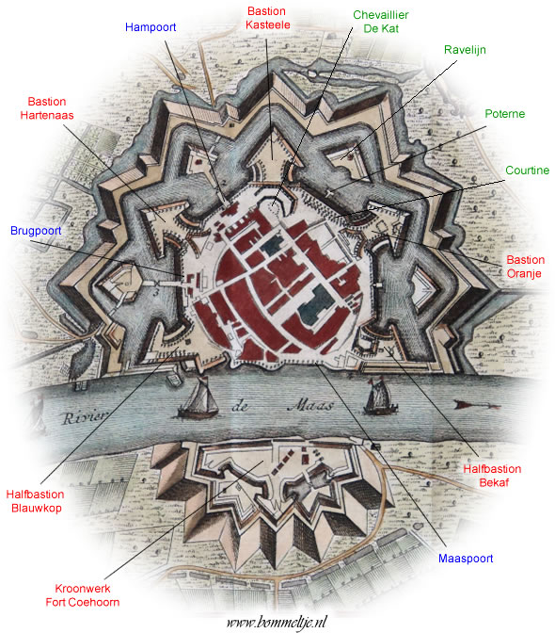
Grave 1740

Antwoorden per routepunt

Punt 1. De Hampoort: Grave stad van monumenten
Antwoord 1a. De Bossche Poort omdat daar de weg uit Den Bosch de stad binnen kwam.
Antwoord 1b. Dat zie je aan de rijke versieringen en de symbolen van stadhouder Willem III.
Antwoord 1c. De Hampoort was een wacht- en slaapruimte voor manschappen.
Antwoord 1d. Om de lokale beeldvorming en identiteit te versterken voor bewoners en toeristen
Antwoord 1e. Een Latijnse school was een school voor middelbaar onderwijs die voorbereidde op hoger onderwijs. Dat Grave in de 16e eeuw een Latijnse school had, wijst op een geschoolde elite in de stad.
Antwoord 1f. Een cirkel heeft een grote oppervlakte en een relatief kleine omtrek. Hoe kleiner de te verdedigen muur hoe makkelijker.
Antwoord 1g. Daardoor werd het onmogelijk om door de hele stad te schieten.
Antwoord 1h. Een tehuis voor ouderen en zieken, dat als instelling bestaat sinds 1291.

Punt 2. Oude Haven: Grave ontstaat tussen Raam en Maas
Antwoord 2a. Door de monding van de Raam af te sluiten en de Raam om de stad heen te leiden.
Antwoord 2b. Uit de rivierduinen in Gassel, ten oosten en in Reek ten westen van de stad.
Antwoord 2c. De stad kwam steeds hoger te liggen door het puin van de vele belegeringen waarmee de stad verhoogd werd.
Antwoord 2d. Het rondeel moest voorkomen dat vijanden de stadmuur konden naderen.
Antwoord 2e. Daar kon een watermolen gebouwd worden, waar de boeren uit de omgeving hun graan moesten laten malen en meestal 10% als belasting moesten achterlaten.
Antwoord 2f. Nee; het stroomgebied van de Raam, de oostelijke Peel was onbewoond.
Antwoord 2g. In de oude haven, de monding van de Graafsche Raam
Antwoord 2h. Uit de Raam, die zorgde voor een constante stroom water uit het toen nog dikke hoogveenpakket van de Peel. Maaswater was niet altijd beschikbaar en vaak vervuild.
Antwoord 2i. Gentrification.

Punt 3. Rogstraat: ontwikkeling door Maashandel
Antwoord 3a.: De Maas is een regenrivier met sterk wisselende waterstand, afhankelijk van de neerslag in het stroomgebied in Frankrijk, België en Nederland.
Antwoord 3b. ’s-Hertogenbosch.
Antwoord 3c. De Maas was de grens met Gelre. Daardoor kon de stad over de Maas bevoorraad worden door de Hertog van Gelre.
Antwoord 3d. Door het Maaswater via de Beerse overlaat om Grave heen te laten stromen, werd de druk op de dijken stroomafwaarts verminderd. Dat voorkwam overstromingen in Dordrecht en wijde omgeving
Antwoord 3e. Bakstenen huizen met ronde bovendorpels boven de vensters.
Antwoord 3f. Gelderse gevels: Rogstraat 1, 6, 11-15, 18, en 37
Antwoord 3g. Panden op de hoek Rogstraat-Markt en in de Korte Rogstraat.
Antwoord 3h. Vanuit Grave kon ’s-Hertogenbosch bevoorraad worden over de Maas en in Grave kon hij de waterstand in de overlaat naar ’s-Hertogenbosch controleren.

Punt 4. Maaskade: toegang tot de wereld
Antwoord 4a. De bedding van de Maas bleef eeuwenlang op dezelfde plek.
Antwoord 4b. In de buitenbocht stroomt het water sneller dan in een binnenbocht. Daardoor wordt de buitenbocht door voldoende erosie op diepte gehouden en blijft de haven/kade goed bereikbaar.
Antwoord 4c. Haring en kaas uit Holland. Wijn en zout kwamen uit Frankrijk en Portugal, graan uit het Oostzeegebied, ijzer uit Zweden en (slijp)stenen uit Duitsland.
Antwoord 4d. Het zijn zogenaamde ‘bakenbomen’ die zijn nodig om de vaargeul aan te geven als de hele bedding van de Maas onder water staat.
Antwoord 4e. Aan de Maaskade was de stad onbeschermd. Zo kon men de rivier afsluiten, zie de afbeelding van de vesting Grave in 1740.
Antwoord 4f. Het water stroomde bij Beers over de lage oeverwallen en de weilanden ten zuiden en westen van de stad overstroomden. De boeren haalden dan hun vee de stad in.
Antwoord 4g. De Maas is verbreed voor bouw van de sluizen in 1929 en in 1974.
Antwoord 4h. Na de kanalisatie was de waterstand van de Maas bij Grave 3 meter hoger.

Punt 5. Maasstraat: vissers, schippers en handelaren
Antwoord 5a. De huisnamen verwijzen naar het beroep van schipper.
Antwoord 5g. De wol kwam van schapen uit de toen veel grotere noordelijke Peel vlakbij Grave. Ze leverden wol, mest, melk, vlees en huid. Het waren ‘de koeien’ van de armen.
Antwoord 5b. Hier werden paarden van koetsen uitgespannen, gewisseld en gestald.
Antwoord 5c. Naast de pomp staan twee visstenen waar de vis werd schoongemaakt.
Antwoord 5d. Het waren doorgaande straten waar karren met ijzeren velgen reden.
Antwoord 5e. Sommige stoepen zijn breder en met Visé-steen (zandsteen) betegeld.
Antwoord 5f. Langs de doorgaande route woonden tijdens de bloei van Grave voor het begin van de tachtigjarige oorlog, handelaren en schippers die contact hadden met Hollandse en Gelderse steden en financiëel instaat waren nieuwe bouwtrends te volgen.

Punt 6. Markt: centrum van de macht
Antwoord 6a. De St. Elisabethkerk (kerkelijk gezag), het Stadhuis (burgerlijk gezag) en de Hoofdwacht (militair gezag). Samen zijn ze belangrijker dan afzonderlijk. Ze steunen elkaar.
Antwoord 6b. Veel extra bedrijvigheid en toename van het aantal inwoners rond 1300.
Antwoord 6c. Een kapittelkerk was de hoofdkerk d.w.z. de belangrijkste kerk in een gebied. Dat maakte Grave tot de hoofdplaats in het Land van Cuijk. De priesters van die kerk (Kapittelheren) hadden gestudeerd en gaven vaak les aan de Latijnse school.
Antwoord 6d. Aan de westzijde zie je de omtrek van de vroegere kerk in het plaveisel. Oorzaken van verval zijn: oorlogsgeweld, verwaarlozing en brand.
Antwoord 6e. Grave was katholiek, daar liep hij gevaar. In Kleef werden zijn ideeën wel geaccepteerd omdat de hertog van Kleef het humanisme en de reformatie steunde.
Antwoord 6f. Als soldaten zich aan burgers vergrepen was het strafpaard hun lot. Met gewichten aan de benen moesten ze een tijd op de scherpe rug van het strafpaard zitten.
Antwoord 6g. Het stadhuis heeft een dubbele trap tegen de gevel, zodat het toegestroomde publiek op de markt kon zien of de aangeklaagde veroordeeld was of vrijgesproken.
Antwoord 6h. Je herkent de militaire functie aan de dikte van de muren.
Antwoord 6i. Het is een stadboerderij. Die boerderijen (ca. 30) lagen in de stad omdat het gebied rond de vestingstad als schootsveld open moest blijven en omdat het water van de Beerse overlaat vrij langs de stad moest kunnen stromen.

Punt 7. Havenstraat: waterwerken
Antwoord 7a. Deze plek in het noordwesten van de stad heeft de laagste waterstand.
Antwoord 7b. Je ziet dat aan de hoge betonnen kademuur. De bedrijven konden hier niet uitbreiden en de haven was niet geschikt voor de steeds groter wordende vrachtschepen. De Gemeente Grave wilde dit terrein aan de Maas ontwikkelen voor wonen en recreatie.
Antwoord 7c. Voor het vervoer van steenkool uit Limburg was een betrouwbare waterweg nodig. De economische nadelen van de overstromingen werden te groot.
Antwoord 7d. Het Maasveer en het Hamveer over de Beerse Maas.
Antwoord 7 e. Daar hoefde men de vaargeul niet uit te diepen of te beschermen.
Antwoord 7f: Door zeespiegelstijging wordt het verval tussen Grave en de zee geringer en daalt daar de stroomsnelheid. Gevolg is meer sedimentatie tussen Grave en de kust. Daardoor verschuift de terrassenkruising stroomopwaarts.
Antwoord 7g: het waterpeil in de Maas tussen Grave en de stuw van Sambeek daalde sterk en het Maas-Waal kanaal dreigde leeg te lopen.
Antwoord 7h. De waterstand in de Maas werd door kanalisatie verhoogd waardoor de Raam niet meer op de Maas kon afwateren. Voor de veiligheid is het gemaal van Sasse gebouwd.
Antwoord 7i. De Zuiderwaterlinie loopt O-W en de Peel-Raamstelling loopt N-Z.
Antwoord 7j. De stromingsenergie (hoeveelheid water) en vervalenergie (hoogteverschil).

Punt 8: Hoofschestraat: nieuwbouw
Antwoord 8a. Een begijnhof was een leefgemeenschap van vrome vrouwen, vaak uit rijke families. Ze werkten bijvoorbeeld in de kerk en in het Gasthuis voor zieken en behoeftigen.
Antwoord 8b. Sanering
Antwoord 8c. De gebouwen in het centrum zijn vaak fraai en beeldbepalend; wat fraai en beeldbepalend is wil men vaak behouden, de rest niet.
Antwoord 8d. Blindeninstituut, psychiatrisch ziekenhuis,, gevangenis, kloosters.
Antwoord 8e. Er liep vroeger ook een gangetje van het Begijnhof naar de kerk, omdat het Begijnhof geen eigen kapel had. De kloosterkerk die hier staat was er toen nog niet.
Antwoord 8f. Waar de vroegere zijstraat was, zie je nu een zwarte iets terugwijkende pui.

Punt 9. Hamstraat: herstelbouw
Antwoord 9a. Hier herdenkt Grave haar doden uit de 2e wereldoorlog.
Antwoord 9b. De steen verwijst naar de zalmenvisserij in de Maas.
Antwoord 9c. Renovatie
Antwoord 9d. De vroegere functie herken je aan de winkelpuien.
Antwoord 9e. Weversgang, Goudsmedenpad, Lomberdstraat, Touwslagersbaan.
Antwoord 9f. De Sociëteit (1788) het was een club voor heren uit de hogere en militaire kringen. Men sprak er over politiek, de nieuwe tijd, burgerlijke vrijheden en democratie.

Punt 10. De Kat: oude glorie en nieuwe inspiratie
Antwoord 10a. Daar is Grave gesticht en was in de 16e eeuw het rijke Hof van Arnoud Gelre; Hier werd bij de Vrede van Grave (1536) de landsgrens van Noord-Nederland vastgelegd en werd Anna van Egmond geboren, de rijke eerste vrouw van Willem van Oranje.
Antwoord 10b. Hoge zolders waren nodig om in tijden van belegering voorraden op te slaan.
Antwoord 10c. Een opslagplaats voor het leger.
Antwoord 10d. Een restaurant, design hotel en een lifestyle centre onder de naam: Nidum.
Antwoord 10e. Toen de kanonnen verder konden schieten wilde men die verweg houden.
Antwoord 10f. Het gebied rond Grave werd nu niet enkel bij hoogwater onder water gezet, om Hollandse dijken te ontlasten, maar ook bij militaire dreiging om Holland te verdedigen.
Antwoord 10g. Een kazemat is een bomvrije ruimte in een verdedigingswerk,bestemd voor soldaten en geschut.
Antwoord 10h. Men kon er de landbouw verbeteren, wegen aanleggen en huizen bouwen.
Antwoord 10i. Dat kan niet omdat in de overlaat nieuwe wijken gebouwd zijn.

Vragen en antwoorden per routepunt

Punt 1. De Hampoort: Grave stad van monumenten

Franse troepen vielen in het rampjaar 1672 Nederland binnen en bezetten Grave. Bij het ontzet van Grave In 1674 werd de hele stad verwoest. Daarna werd er een fraai versierde overwinningspoort gebouwd op de weg naar ‘de Ham’, hogere gronden in het moeras.
Vraag 1a. Hoe heette de Hampoort van voor 1688 en waarom had de poort die naam?
Antwoord 1a. De Bossche Poort omdat daar de weg uit Den Bosch de stad binnen kwam.

De Hampoort ziet er aan de stadzijde en de landzijde verschillend uit. Dat het een overwinningspoort is zie je vooral aan de landzijde.
Vraag 1b. Waaraan zie je dat de Hampoort een overwinningspoort is?
Antwoord 1b. Dat zie je aan de rijke versieringen en de symbolen van stadhouder Willem III.

De Hampoort was meer dan een poortgebouw met een overdekte gang en twee vleugels.
Vraag 1c. Welke functies had de Hampoort nog meer?
Antwoord 1c. De Hampoort was ook een wacht- en slaapruimte voor manschappen.

Er zijn plannen om van de Hampoort weer een poort te maken die toegang geeft tot de stad en daar de poort een vestingpark aan te leggen met een gracht en een ophaalbrug.
Vraag 1d. Waarom zou men de oorspronkelijke functie van de poort willen herstellen?
Antwoord 1d. Om de lokale beeldvorming en identiteit te versterken voor bewoners en toeristen

Het pand met de monumentale gevel in de Gasthuisstraat 50 was ooit de Latijnse school van Grave. In 1575 had de Latijnse school van Grave 150 leerlingen.
Vraag 1e. Wat is een Latijnse school in de Middeleeuwen en wat zegt de aanwezigheid van zo’n school over de stad?
Antwoord 1e. Een Latijnse school was een school voor middelbaar onderwijs die voorbereidde op hoger onderwijs. Dat Grave in de 16e eeuw een Latijnse school had, wijst op een geschoolde elite in de stad.

Grave is een geplande stad met drie oost-west straten en twee noord-zuid assen. Ongeveer 400 bij 400 meter groot en een bijna ronde vorm. Die vorm zie je in de Gasthuisstraat.
Vraag 1f. Waarom hebben de meeste vestingsteden een ronde vorm?
Antwoord 1f. Een cirkel heeft een grote oppervlakte en een relatief kleine omtrek. Hoe kleiner de te verdedigen muur hoe makkelijker

Het kruispunt van de Brugstraat met de Hamstraat en de Rogstraat is verspringend.
Vraag 1g. Waarvoor heeft men verspringende kruispunten aangelegd?
Antwoord 1g. Daardoor werd het onmogelijk om door de hele stad te schieten.

Het Catharina Gasthuis, nu in de Brugstraat nr.13 vervulde een belangrijke functie in de stad.
Vraag 1h. Wat was in de Middeleeuwen een gasthuis en wanneer is het gesticht?
Antwoord 1h. Een tehuis voor ouderen en zieken, dat als instelling bestaat sinds 1291.

Punt 2. Oude haven: Grave ontstaat tussen Raam en Maas

Voor het ontstaan van Grave rond 1145 was de ligging het belangrijkste.
Vraag 2a. Hoe konden de Heren van Cuijk hun kasteel en stad zo goed mogelijk beveiligen?
Antwoord 2a. Door de monding van de Raam af te sluiten en de Raam om de stad heen te leiden.

Grave is in de 12e eeuw aangelegd in een moerassig gebied aan de monding van de Raam. Om de bodem op te hogen en te verstevigen werd steeds zand aangevoerd.
Vraag 2b. Waar haalde men het zand voor de bouw van de stad vandaan?
Antwoord 2b. Uit de rivierduinen in Gassel, ten oosten en in Reek ten westen van de stad.

In het rondeel aan de oude haven zie je het straatniveau uit de late Middeleeuwen.
Vraag 2c. Waardoor ligt het straatniveau nu zoveel hoger dan in de late Middeleeuwen?
Antwoord 2c. De stad kwam steeds hoger te liggen door het puin van de vele belegeringen waarmee de stad verhoogd werd.
Aan de ligging en de vorm van het rondeel zie je waar die voor bedoeld was.
Vraag 2d. Wat was de functie van het rondeel in de oude haven?
Antwoord 2d. Het rondeel moest voorkomen dat vijanden de stadmuur konden naderen.

Aan het eind van de oude haven bouwde men een stuw in de Raam om binnendringend maaswater tegen te houden en de gracht van water te voorzien.
Vraag 2e. Welke mogelijkheden bood de stuw in de Raam nog meer voor de stad?
Antwoord 2e. Daar kon een watermolen gebouwd worden, waar de boeren uit de omgeving hun graan moesten laten malen en meestal 10% als belasting moesten achterlaten.

Door de watermolen in de Graafse Raam konden er geen schepen de rivier opvaren.
Vraag 2f. Zal het voor Grave een probleem geweest zijn, dat de Raam afgesloten werd?
Antwoord 2f. Nee; het stroomgebied van de Raam, de oostelijke Peel was onbewoond.

Als de Maas een wild kolkende rivier werd, brachten de schippers hun schepen in veiligheid.
Vraag 2g. Waar vonden de Graafse schippers een veilige haven?
Antwoord 2g. In de oude haven, de monding van de Graafsche Raam

Tussen de Oude Haven en de Oliestraat woonden in de middeleeuwen veel bierbrouwers. In 1536 waren er 31 brouwers in Grave. De stad had vanaf 1473 het alleenrecht om bier te brouwen in het Land van Cuijk. Iedereen dronk bier, omdat water voor bier gekookt werd.
Vraag 2h. Waar haalde men zuiver water voor bier vandaan?
Antwoord 2h. Uit de Raam, die zorgde voor een constante stroom water uit het toen nog dikke hoogveenpakket van de Peel. Maaswater was niet altijd beschikbaar en vaak vervuild.

Tussen Oliestraat en Oude haven stonden begin vorige eeuw veel krotten. Daar kwam begin 20ste eeuw een bejaardencentrum voor in de plaats en nu komen er appartementen.
Vraag 2i. Hoe noemt men het proces van stadsvernieuwing waarbij gebieden gesaneerd worden en woningen gebouwd worden die voor de oorspronkelijke bevolking te duur zijn?
Antwoord 2i. Gentrification.

Punt 3. Rogstraat: ontwikkeling door Maashandel

De Maas was eeuwenlang moeilijk bevaarbaar door de sterk wisselende waterstand. Het debiet bij Grave kan wel 3.000 m³/sec zijn, maar soms ook slechts 5 m³/sec.
Vraag 3a. Waardoor had de Maas soms heel weinig water en soms heel veel?
Antwoord 3a. De Maas is een regenrivier met sterk wisselende waterstand, afhankelijk van de neerslag in het stroomgebied in Frankrijk, België en Nederland.

Om het land tegen overstroming te beschermen werd er langs de Maas een dijk gebouwd. Eerst in het laagste gebied en daarna steeds verder stroomopwaarts om de stad van de hertog van Brabant te beschermen. In 1300 was de dijk gevorderd tot Grave.
Vraag 3b. Welke grote stad moest door die dijk beschermd worden?
Antwoord 3b. ’s-Hertogenbosch.
Toen Grave als ‘leen’ van Brabant een steeds eigenzinniger koers ging varen, belegerde de Hertogin van Brabant de stad (1386-88). De Maas maakte de stad echter onneembaar.
Vraag 3c. Waardoor was Grave voor de Hertogin van Brabant onneembaar?
Antwoord 3c. De Maas was de grens met Gelre. Daardoor kon de stad over de Maas bevoorraad worden door de Hertog van Gelre.

Eeuwenlang stroomde het Maaswater bij Gorinchem in de Lek en verder naar Dordrecht. Daardoor waren er regelmatig overstromingen in Dordrecht en andere Hollandse steden.
Vraag 3d. Welk belang had Dordrecht bij de overstromingen rond Grave?
Antwoord 3d. Door het Maaswater via de Beerse overlaat om Grave heen te laten stromen, werd de druk op de dijken stroomafwaarts verminderd. Dat voorkwam overstromingen in Dordrecht en wijde omgeving.

In vredestijd bloeide de handel met Dordrecht door de tolvrijheid die de Hollandse schippers in Grave hadden. Dordtse schippers die zich in Grave vestigden kregen tolvrijheid in Holland en Zeeland en in de Gelderse steden langs de Maas en de IJssel. Ze bouwden er vanaf 1550 huizen in de Dordtse stijl. Voorbeelden van die stijl zijn: Oliestraat 26 en Brugstraat 2.
Vraag 3e. Wat zijn de kenmerken van de Dordtse bouwstijl?
Antwoord 3e. Bakstenen huizen met (trapgevel en) ronde bovendorpels boven de vensters.

Schippers uit de maassteden van Opper Gelre laten in Grave huizen bouwen in Gelderse stijl die vooral na 1500 populair wordt. Het zijn huizen van baksteen met een ranke in- en uitzwenkende topgevel. Later zijn die gevels vaak vervangen door eenvoudige lijstgevels.
Vraag 3f. Waar zie je Gelderse gevels in de Rogstraat?
Antwoord 3f. Gelderse gevels: Rogstraat 1, 6, 11-15, 18, 37.

In de Rogstraat was de wekelijkse graanmarkt. Hier hadden veel huizen een toegang naar de kelder waar ambachtslieden werkten en van waaruit men de producten verkocht. Je herkent ze aan een luik of bouwseltje (het pothuis) dat vanaf de straat toegang gaf tot de kelder.
Vraag 3g. Welke panden hebben een pothuis?
Antwoord 3g. Panden op de hoek Rogstraat-Markt en in de Korte Rogstraat.

In de tachtigjarige oorlog werd Grave vaak belegerd. Toen Prins Maurits ’s-Hertogenbosch wilde veroveren, lukte dat pas nadat hij in 1602 eerst Grave hadden ingenomen.
Vraag 3h. Waarom moest prins Maurits eerst Grave veroveren en daarna ’s-Hertogenbosch?
Antwoord 3h. Vanuit Grave kon ’s-Hertogenbosch bevoorraad worden over de Maas en in Grave kon hij de waterstand in de overlaat rond ’s-Hertogenbosch controleren.

Punt 4. Maaskade: toegang tot de wereld

Grave ligt op een bijzondere plek. Stroomafwaarts wordt het land vlakker en zien we meanders. Stroomopwaarts is het steiler en ontstaan terrassen. Bij Grave is de erosie en sedimentatie in evenwicht.
Vraag 4a. Wat betekent dit evenwicht voor de bedding van de Maas ter hoogte van Grave?
Antwoord 4a. De bedding van de Maas bleef eeuwenlang op dezelfde plek.

Vanaf de Maaskade zie je bij helder weer, dat Grave in een buitenbocht aan de Maas ligt.
Vraag 4b. Waarom is de ligging van Grave in een buitenbocht van de rivier belangrijk?
Antwoord 4b. In de buitenbocht stroomt het water sneller dan in een binnenbocht. Daardoor wordt de buitenbocht door voldoende erosie op diepte gehouden en blijft de haven/kade goed bereikbaar.

Goederen die vroeger per boot naar Grave kwamen, werden op de Maaskade gelost. Alles ging door de Maaspoort. Die poort is nagebouwd aan de Maaskade.
Vraag 4c. Welke producten vervoerden de Maasschippers zoal?
Antwoord 4c. Haring en kaas uit Holland. Wijn en zout kwamen uit Frankrijk en Portugal, graan uit het Oostzeegebied, ijzer uit Zweden en (slijp)stenen uit Duitsland.

Als je op de Maaskade naar rechts kijkt zie je bomen in de Maas staan.
Vraag 4d. Waarvoor dienen die bomen?
Antwoord 4d. Het zijn zogenaamde ‘bakenbomen’ die zijn nodig om de vaargeul aan te geven als de hele bedding van de Maas onder water staat.

Tegenover de Maaskade staan bomenrijen. Ze geven de omtrek van een vestingwerk aan, dat tegenover de stad was aangelegd: Kroonwerk Coehoorn.
Vraag 4e. Waarom wilde men ook nog een verdedigingswerk aan de overkant hebben?
Antwoord 4e. Aan de Maaskade was de stad onbeschermd. Zo kon men de rivier afsluiten, zie de afbeelding van de vesting Grave in 1740.

Als de Maas bij Grave een waterstand van 10 meter NAP had bereikte, stelde men de Overlaat in werking. Om boeren te waarschuwen vuurde men de kanonnen af die hier staan.
Vraag 4f. Wat gebeurde er als de Beerse Overlaat openging en wat deden de boeren dan?
Antwoord 4f. Het water stroomde bij Beers over de lage oeverwallen en de weilanden ten zuiden en westen van de stad overstroomden. De boeren haalden dan hun vee de stad in.

Stroomafwaarts, richting de brug heeft men de Maas breder gemaakt.
Vraag 4g. Waarom is de Maas daar verbreed?
Antwoord 4g. De Maas is verbreed voor bouw van de sluizen in 1929 en in 1974.

Ten westen van de Maaskade zie je de meest stroomopwaarts gelegen scheepswerf aan de Maas, waar nog kustvaarders gebouwd kunnen worden.
Vraag 4h. Waarom is de scheepswerf van Grave pas na de maaskanalisatie gebouwd?
Antwoord 4h. Na de kanalisatie was de waterstand van de Maas bij Grave 3 meter hoger.

Punt 5. Maasstraat: vissers, schippers en handelaren

Naast de gebruikelijke ambachten had Grave veel vissers, schippers en handelaren.
Vraag 5a. Naar welk beroep verwijzen de huisnamen: ‘Het Marktschip van Venlo’en ‘Het Marktschip van Roermond’?
Antwoord 5a. De huisnamen verwijzen naar het beroep van schipper.

Grave had al vroeg een lakenhal. De lakenbereiders verwerkten wol tot wollenstoffen, het laken. Ze waren georganiseerd in een gilde (1342) om de kwaliteit van het laken te bewaken.
Vraag 5b. Waar haalden de lakenbereiders de lokale wol vandaan?
Antwoord 5b. De wol kwam van schapen uit de toen veel grotere noordelijke Peel vlakbij Grave. Ze leverden wol, mest, melk, vlees en huid. Het waren ‘de koeien’ van de armen.

In de Middeleeuwen hadden de huizen geen nummers maar namen. Dat zie je nog in teksten en gevelstenen. De gevel van de Maasstraat 19A heeft een gevelsteen met stijgerend paard.
Vraag 5c. Waarom een stijgerend paard, zodra je de stad bent binnen gekomen?
Antwoord 5c. Hier werden paarden van koetsen uitgespannen, gewisseld en gestald.

In de Maasstraat zien we links een smal zijstraatje, de Visschersstraat. Daar woonden vissers. In 1800 woonden daar maar liefst 300 mensen in krotten.
Vraag 5d. De vissers verhandelden hun vis bij de pomp op de markt. Waaraan zie je dat?
Antwoord 5d. Naast de pomp staan twee visstenen waar de vis werd schoongemaakt.

Maasstraat heeft net als de Rogstraat een bestrating van baksteen en kasseien.
Vraag 5e. Wat zegt deze bestrating uit 1900 over het belang van deze straten in die tijd?
Antwoord 5e. Het waren doorgaande straten waar karren met ijzeren velgen reden.

De vroegere welvaart van Grave zie je in de Rogstraat en de Maasstraat. De huizen hadden ieder hun eigen stoep, met verschillende hoogte en bestrating. Vaak was er ook nog een afscheiding met de buren. Nu zijn die obstakels verwijderd.
Vraag 5f. Waaraan zie je nog dat elk huis vroeger een eigen stoep had?
Antwoord 5f. Sommige stoepen zijn breder en met Visé-steen (zandsteen) betegeld.

De historische gevels zijn in Grave geconcentreerd in drie straten.
Vraag 5g. Waarom staan de historische gevels in de Dordtse en Gelderse stijl vooral in de Maasstraat, de Rogstraat en de Hamstraat?
Antwoord 5g. Langs de doorgaande route woonden tijdens de bloei van Grave vóór het begin van de tachtigjarige oorlog, handelaren en schippers die contact hadden met Hollandse en Gelders steden en financiëel instaat waren nieuwe bouwtrends te volgen.

Punt 6. Markt: centrum van de macht

De Markt en Hoofdwagt vormen samen een plein waar belangrijke gebouwen staan.
Vraag 6a. Welke gebouwen vertegenwoordigen er het gezag en waarom staan ze bij elkaar?
Antwoord 6a. De St. Elisabethkerk (kerkelijk gezag), het Stadhuis (burgerlijk gezag) en de Hoofdwacht (militair gezag). Samen zijn ze belangrijker dan afzonderlijk. Ze steunen elkaar.

Nadat Jan I van Cuijk aan de zijde van Brabant, de Hertog van Gelre had verslagen (1288), had hij geld genoeg om van zijn Grave een stad te maken. Tien jaar later had Grave muren, poorten en grachten, een begijnhof, een gasthuis, een Latijnse school en een Kapittelkerk.
Vraag 6b. Wat zal het gevolg geweest zijn van het zoveel nieuwe functies voor Grave?
Antwoord 6b. Veel extra bedrijvigheid en toename van het aantal inwoners rond 1300.

De Sint Elisabethkerk werd in 1308 een Kapittelkerk.
Vraag 6c. Wat was een Kapittelkerk en wat betekende dat voor Grave?
Antwoord 6c. Een kapittelkerk was de hoofdkerk d.w.z. de belangrijkste kerk in een gebied.

Dat maakte Grave tot de hoofdplaats in het Land van Cuijk. De priesters van die kerk (de kapittelheren) hadden gestudeerd en gaven vaak les aan de Latijnse school.
De Sint Elisabethkerk is nu veel kleiner dan in de 16e eeuw.
Vraag 6d. Waaraan kun je dat zien en noem enkele oorzaken.
Antwoord 6d. Aan de westzijde zie je de omtrek van de vroegere kerk in het plaveisel. Oorzaken zijn: oorlogsgeweld, verwaarlozing en brand.

Aan de Markt nr.7 woonde in 1536 Jan Wier. Hij bestreed de opvatting van de paus, dat geestelijk gestoorde mensen door de duivel bezeten waren en verbrand moesten worden.
Vraag 6e. Waarom is Jan Wier naar het nabijgelegen Kleef gevlucht?
Antwoord 6e. Grave was katholiek, daar liep hij gevaar. In Kleef werden zijn ideeën wel geaccepteerd omdat de hertog van Kleef het humanisme en de reformatie steunde.

Na de inname van Grave door prins Maurits (1602) had de stad 2.500 inwoners en waren er 4.000 militairen ingekwartierd bij burgers.
Vraag 6f. Wat was de functie van het destijds twee keer zo grote strafpaard bij de kerk?
Antwoord 6f. Als soldaten zich aan burgers vergrepen was het strafpaard hun lot. Met gewichten aan de benen moesten ze een tijd op de scherpe rug van het strafpaard zitten.

In het stadhuis werd recht gesproken. Net als op schilderijen van het laatste oordeel, waar de rechtvaardigen naar rechts gaan (de hemel) en de verdoemden naar links (de hel), gebeurde dat hier ook, zodat het toegestroomde volk kon zien wat het oordeel was.
Vraag 6g. Waar zie je die symboliek terug aan het gerechtsgebouw?
Antwoord 6g. Het stadhuis heeft een dubbele trap tegen de gevel, zodat het toegestroomde publiek op de markt kon zien of de aangeklaagde veroordeeld was of vrijgesproken.

Aan het eind van de Hoofschestraat staat rechts In De Ruyterstraat het ‘Noorderblok’. Het is in de 18e eeuw gebouwd als kazerne toen het inkwartieren van troepen niet meer ging. Later werd het een klooster en nu is het een appartementsgebouw.
Vraag 6h. Waaraan kun je de oorspronkelijke functie nog herkennen?
Antwoord 6h. Je herkent de militaire functie aan de dikte van de muren.

Aan het eind van de Hoofschestraat staat links in de Havenstraat een bijzonder gebouw.
Vraag 6i: Welk gebouw staat daar en wat is daar zo bijzonder aan?
Antwoord 6i. Het is een stadboerderij. Die boerderijen (ca. 30) lagen in de stad omdat het gebied rond de vestingstad als schootsveld open moest blijven en regelmatig overstroomde wanneer de Beerse overlaat in werking trad.

Punt 7. Havenstraat: waterwerken

In de Havenstraat en op het half-bastion zie je de jachthaven en de Maas.
Hier was ooit de Spoelpoort waar het water de stad verliet.
Vraag 7a. Waarom lag de Graafse waterpoort op deze plek?
Antwoord 7a. Deze plek in het noordwesten van de stad heeft de laagste waterstand.

De huidige jachthaven was vroeger een industriehaven. De bedrijven die hier stonden (bouwmaterialen en mengvoeders) zijn vertrokken naar de havens van Oss en Cuijk.
Vraag 7b. Waaraan kun je zien dat het vroeger een industriehaven was en wat kan de reden geweest zijn voor het vertrek van de watergebonden industrie?
Antwoord 7b. Je ziet dat aan de hoge betonnen kademuur. De bedrijven konden hier niet uitbreiden en de haven was niet geschikt voor de steeds groter wordende vrachtschepen. De Gemeente Grave wilde dit terrein aan de Maas ontwikkelen voor wonen en recreatie.

Kanalisatie van de Maas werd in de 20ste eeuw noodzakelijk.
Vraag 7 c. Waarom moest de Maas gekanaliseerd worden?
Antwoord 7 c. Voor het vervoer van steenkool uit Limburg was een betrouwbare waterweg nodig. De economische nadelen van de overstromingen werden te groot.

De kanalisatie van de Maas (1929) heeft Grave veel beter bereikbaar gemaakt. Er kwam een verkeersbrug met stuw en sluis eraan vast, en de Beerse Overlaat was niet meer nodig.
Vraag 7d. welke twee veerponten werden daardoor overbodig?
Antwoord 7d. het Maasveer en het Hamveer over de Beerse Maas.

De Graafse brug is destijds gebouwd op de plek waar erosie en sedimentatie in de Maas elkaar in evenwicht houden.
Vraag 7 e. Waarom heeft me juist deze lokatie gekozen voor de de brug?
Antwoord 7 e. Daar hoefde men de vaargeul niet uit te diepen of te beschermen.

Het punt waaar erosie en sedimentatie met elkaar in evenwicht zijn, ligt nu ongeveer 8 km ten oosten van Grave. Oorzaak van die verschuiving van dat punt is de zeespiegelstijging.
Vraag 7f: Hoe kan de stijging van de zeespiegel het evenwicht in de rivierbedding beinvloeden?
Antwoord 7f: Door zeespiegelstijging wordt het verval tussen Grave en de zee geringer en daalt daar de stroomsnelheid. Gevolg is meer sedimentatie tussen Grave en de kust. Daardoor verschuift de terrassenkruising stroomopwaarts.

In 2016 voer een tanker door de Graafse stuw. De schade voor de scheepvaart was groot.
Vraag 7g: welke gevolgen had de buiten werking stelling van de stuw bij Grave voor het waterpeil?
Antwoord 7g: het waterpeil in de Maas tussen Grave en de stuw van Sambeek daalde sterk en het Maas-Waal kanaal dreigde leeg te lopen.

Door de bouw van de stuw en sluis in Grave heeft men de monding van de Raam verder stroomafwaarts moeten leggen, beneden de sluis.
Vraag 7h. Waarom was het nodig de monding te verleggen?
Antwoord 7h. De waterstand in de Maas werd door kanalisatie verhoogd waardoor de Raam niet meer op de Maas kon afwateren. Voor de veiligheid is het gemaal van Sasse gebouwd.

Grave is het beginpunt van twee verdedigingslinies. Een 18e eeuwse oost-west gerichte linie die tegen aanvallen uit het zuiden moest beschermen en een 20ste eeuwse noord-zuid gerichte linie die tegen aanvallen uit het oosten moest beschermen,
Vraag 7i. Hoe heten die linies en welke linie begint bij de nieuwe monding van de Raam?
Antwoord 7i. De Zuiderwaterlinie loopt O-W en de Peel-Raamstelling loopt N-Z.

Bij de stuw in Grave zou een waterkrachtcentrale in de Maas gebouwd kunnen worden. Het verval bij de stuw is 3 meter. Die centrale zou heel Grave van stroom kunnen voorzien.
Vraag 7j. Welke twee factoren bepalen de hoeveelheid energie men hier kan winnen?
Antwoord 7j. De stromingsenergie (hoeveelheid water) en vervalenergie (hoogteverschil).

Punt 8. Hoofschestraat: nieuwbouw

Op het plein van de infirmerie (militair hospitaal) staat het beeldje van het Graafs begijntje.
Vraag 8a. Wat was in de Middeleeuwen een begijnhof?
Antwoord 8a. Een begijnhof was een leefgemeenschap van vrome vrouwen, vaak uit rijke families. Ze werkten bijvoorbeeld in de kerk en in het Gasthuis voor zieken en behoeftigen.

De infirmerie is gesloopt en vervangen door woningen.
Vraag 8b. Hoe noemen we het vervangen van oude bebouwing door nieuwbouw, waarbij de functie van het gebied verandert?
Antwoord 8b. Sanering

In de Hoofschestraat verdween het Begijnhof, de infirmerie, het blindeninstituut voor jongens en het stadhuis uit 1969. Daarvoor kwamen woningen en winkels in de plaats.
Vraag 8c. Waarom wordt het stadscentrum vaak gerenoveerd en de stadsrand niet?
Antwoord 8c. De gebouwen in het centrum zijn vaak fraai en beeldbepalend; wat fraai en beeldbepalend is wil men vaak behouden, de rest niet.

In de 20ste eeuw heeft het relatieve isolement van Grave als vestingstad bijgedragen aan de vestiging van bepaalde verzorgende functies.
Vraag 8d. Voor welke verzorgende functies in Grave vormde isolement een lokatievoordeel?
Antwoord 8d. Blindeninstituut, psychiatrisch ziekenhuis, gevangenis, kloosters.

Het noordelijk deel van de Hoofschestraat is herbouwd in een stijl die kenmerken heeft van een stedelijke bebouwing: dichte bebouwing met hofjes en gangetjes.
Vraag 8e. Waarom heeft men een gangetje gemaakt van de infirmerie naar de Hoofschestraat?
Antwoord 8e. Er liep vroeger ook een gangetje van het Begijnhof via de Hoofschestraat naar de kerk. De kloosterkerk die hier staat was er toen nog niet.

Het zuidelijk deel van de Hoofschestraat is een winkelstraat geworden. Toch kun je aan de oostelijke straatwand zien dat die vroeger niet gesloten was. Hier kwam vroeger een straatje uit op de Hoofschestraat. Dat straatje heette: Achter het Stadhuis.
Vraag 8f. Hoe is de vroegere opening in de oostelijke straatwand zichtbaar gemaakt?
Antwoord 8f. Waar de vroegere zijstraat was, zie je nu een zwarte iets terugwijkende pui.

Punt 9: Hamstraat: herstelbouw

Naast de toren aan het Torenplein stond het gemeentehuis uit 1969. Het gemeentehuis is gesloopt in 2008. De toren met carillon heeft men laten staan.
Vraag 9a. Welke functie heeft de toren nu?
Antwoord 9a. Hier herdenkt Grave haar doden uit de 2e wereldoorlog.

In de klinkerstraat 1 zie je een gevelsteen met Den Salm.
Vraag 9b. Waar verwijst die gevelsteen naar?
Antwoord 9b. De steen verwijst naar de zalmvisserij in de Maas.

In de straten tussen Hampoort en Maaspoort zijn de meeste historische panden hersteld.
Vraag 9c. Hoe noemen we het proces waarbij gebouwen hersteld worden en een nieuwe functie krijgen?
Antwoord 9c.
Renovatie

De Hamstraat is nu een monumentale woonstraat. Het was vroeger een straat met winkels en ambachtslieden. Rond 1950 waren er nog 30 winkels.
Vraag 9d. Waaraan kun je die vroegere functie van de woonhuizen nog herkennen?
Antwoord 9d. De vroegere functie herken je aan de winkelpuien.

Aan de zuidrand van de stad, woonden de lakenbereiders en waren de straten genoemd naar hun ambachten. Straatnamen zoals de Ververstraat, de Vollerstraat en de Weverstraat zijn inmiddels verdwenen.
Vraag 9e. Noem één straatnaam die nog steeds naar een beroep of ambacht verwijst.
Antwoord 9e. Weversgang, Goudsmedenpad, Lomberdstraat, Touwslagersbaan.

Het Kasteeltje 2A is een bijzonder gebouw dat gespaard is gebleven.
Vraag 9f: Wat is dat voor gebouw en waarom is het van belang voor een vestingstad?
Antwoord 9f: De Sociëteit (1788) was een club voor heren uit de hogere en militaire kringen. Men sprak er over politiek, de nieuwe tijd, burgerlijke vrijheden en democratie.

Punt 10. De Kat: oude glorie en nieuwe inspiratie

Waar nu de verdedigingsheuvel ‘De Kat’ ligt, stond ooit het kasteel van de Heren van Cuijk en later van de Hertog van Gelre.
Vraag 10a. Wat maakte het Graafse kasteel zo belangrijk voor Grave en voor Nederland?
Antwoord 10a. Daar is Grave gesticht en was in de 16e eeuw het rijke Hof van Arnoud van Gelre. Hier werd bij de Vrede van Grave (1536) de landsgrens van Noord-Nederland vastgelegd en werd Anna van Egmond geboren, de eerste vrouw van Willem van Oranje.

Als je over de vestingstad kijkt zie je dat de daken erg stijl zijn.
Vraag 10b. Waarom waren de daken van de huizen zo steil?
Antwoord 10b. Hoge zolders waren nodig om in tijden van belegering voorraden op te slaan.

Het langgerekte gebouw van het Arsenaal maakte ooit een deel uit van de kasteelboerderij.
Vraag 10c. Wat is een arsenaal?
Antwoord 10c. Opslagplaats voor het leger.

In de vorige eeuw was het Arsenaal een psychiatrisch ziekenhuis en later een gevangenis. Het is geheel gerestaureerd en heeft nu een nieuwe bestemming gekregen.
Vraag 10d. Welke functies zijn nu in dit monumentaal gebouw te vinden?
Antwoord 10d. Een restaurant, design hotel en een lifestyle centre onder de naam: Nidum.

Vanaf de Kat zie je de buitengracht ten westen van de stad. De eerste gracht werd al in de 14e eeuw gegraven. Veel later is als extra verdediging een buitengracht gegraven.
Vraag 10e. Waarom heeft me op een gegeven moment een buitengracht aangelegd?
Antwoord 10e. Toen de kanonnen verder konden schieten, wilde men die ver weg houden.

Militair en vestingbouwer Menno van Coehoorn (1700) bedacht een nieuwe verdediging. Hij liet de veel gebruikte Zuiderwaterlinie bouwen van Grave tot Bergen op Zoom.
Vraag 10f. Waarom werd de kans op overstromingen en isolement door de Beerse Overlaat voor Grave groter, door aanleg van de Zuiderwaterlinie?
Antwoord 10f. Het gebied rond Grave werd nu niet enkel bij hoogwater onder water gezet, om Hollandse dijken te ontlasten, maar ook bij militaire dreiging om Holland te verdedigen.

Tussen Grave en Budel-Dorplein in in 1930 de Peel-Raamstelling aangelegd. Die bestaat uit een tankgracht gevormd door de Raam en het defensiekanaal en is bij de Raammonding voorzien van twee kazematten. De Kat heeft vijf kazematten uit 1694.
Vraag 10g. Wat zijn kazematten?
Antwoord 10g. Een kazemat is een bomvrije ruimte in een verdedigingswerk, bestemd voor soldaten en geschut.

Na de kanalisatie van de Maas kon men de Beerse Overlaat sluiten.
Vraag 10h. Welke kansen bood de sluiting van de overlaat voor de ontwikkeling van Grave?
Antwoord 10h. Men kon er de landbouw verbeteren, wegen aanleggen en huizen bouwen.

In het kader van het project Ruimte voor de Rivier heeft men bij Grave de Maas uitgediept, nevengeulen gegraven en een afgesneden meander tussen Grave en Ravenstein geopend. Na het hoogwater in 1995 heeft men het hergebruik van de Beerse Overlaat overwogen.
Vraag 10i. Zou het mogelijk zijn om de in 1942 gesloten Beerse Overlaat weer te openen?
Antwoord 10i. Dat kan niet omdat in de Overlaat nieuwe wijken gebouwd zijn.

Uitvoering

De wandeling is 2,4 km lang. Afhankelijk van de opdrachten die ze meekrijgen en de tijd die ze besteden in het museum en het bezoekerscentrum Zuiderwaterlinie, zullen de leerlingen twee tot twee en een half uur met deze opdracht bezig zijn.
De wandeling kunt u zowel gezamenlijk met de klas lopen, als in afzonderlijke groepjes. De vragen bij de routepunten moeten in kleine groepjes worden gemaakt. Dat is van belang omdat daardoor alle leerlingen zoveel mogelijk actief mee kunnen doen.
Tijdens de wandeling moet elk groepje de vragen beantwoorden die u voor hen hebt uitgekozen. Geef leerlingen de tijd om hun antwoorden op het antwoordblad te noteren. Het is handig als leerlingen de taken verdelen. De een leest de kaart en de informatie, een ander leest de vraag en samen overleggen ze over het antwoord. Tenslotte noteert iemand de antwoorden. Die rollen kunnen tijdens de wandeling natuurlijk wisselen. Als u wilt dat de groepjes niet met elkaar overleggen, kunt u verschillende sets vragen uit te delen.

Vervolgens moeten de groepjes bij elk routepunt nog een eigen geografische vraag bedenken en beantwoorden. Ze kunnen daarbij een voorbeeld nemen aan de vragen die u voor hen hebt uitgekozen. Ze noteren de eigen vragen met antwoorden op het vragenblad, zodat ze die in de klas kunnen stellen. Het is altijd motiverend voor leerlingen als ze elkaar vragen kunnen stellen, zeker als u er een competitie van maakt.
Leerlingen kunnen hun smartphones tijdens de wandeling gebruiken om Google Maps te raadplegen en achtergrondinformatie over Grave op te zoeken. Misschien biedt u de routeinformatie en vragen over Grave ook wel digitaal aan.

Evaluatie

Bespreek de voorbereiding van de wandelroute:
- Had je voldoende informatie over het gebied en over de routepunten?
- Wist je wat je kon verwachten of was de wandeling toch een verrassing?
Bespreek de uitvoering van de wandelroute aan de hand van het antwoordenblad.
- Welke vragen vonden jullie het moeilijkste en welke het makkelijkste en waarom?
- Hoe verliep de samenwerking in de groep? Waren de taken verdeeld?
- Kwamen jullie snel tot een gezamenlijk antwoord?
- Laat de antwoordbladen inleveren. Dat geeft u inzicht in de moeilijkheid van vragen.
Bespreek de vragen van de leerlingen zelf:
- Welke vragen hebben jullie zelf gemaakt bij de routepunten?
- Laat elk groepje vragen aan de klas stellen. Houd desgewenst de score bij.
- Laat elk groepje hun vragenblad inleveren. Dat geeft u inzicht in hun leerresultaat.
Bespreek het leren:
- Hebben jullie iets geleerd wat je kunt gebruiken bij aardrijkskunde of bij een ander vak, of misschien wel iets, dat ook buiten school van nut is?

Verdieping

U kunt deze opdracht inhoudelijk laten verdiepen door de stelling “Hoe veiliger de steden in Holland, des te groter het isolement van Grave” te laten beoordelen door de leerlingen.
Wilt u de opdracht methodisch verdiepen dan kunt leerlingenvragen laten typeren aan de hand van onderstaande soorten geografische vragen.
Geografische vragen laten zien wat een verschijnsel met een plek te maken heeft.

Beschrijven - wat is dat daar?
Wat bouwt men tegenwoordig op de scheepswerf in Grave?
- Schepen voor riviercruises op grote rivieren (Rijn en Donau)
Wat zijn de kenmerken van de Dordtse bouwstijl?
- Bakstenen huizen met ronde bovendorpels boven de vensters
Verklaren - waarom is dat daar zo?
Waarom wordt het centrum van de stad vaak gerestaureerd en de randen van de stad gesaneerd?
- Het centrum heeft meer fraaie en beeldbepalende gebouwen; wat fraai en beeldbepalend is wil men vaak behouden.
Waarom hebben veel vestingsteden een ronde vorm?
- Een cirkel heeft een grote oppervlakte en een relatief kleine omtrek; hoe kleiner de te verdedigen muur, hoe makkelijker
Voorspellen - wat voor effect heeft dat daar?
Door de watermolen in de Graafse Raam konden er geen schepen de rivier opvaren.
Zal het voor Grave een probleem geweest zijn, dat de Raam onbevaarbaar werd?
- Nee, want het stroomgebied van de Raam, de oostelijke Peel, was onbewoond.
Jan I van Cuijk heeft rond 1300 van Grave een echte stad gemaakt.
Wat zal het gevolg geweest zijn van het zoveel nieuwe centrale functies voor Grave?
- Veel extra bedrijvigheid en het aantal inwoners zal rond 1300 sterk zijn toegenomen.
Waarderen - is dat daar gewenst?
Waarom wil men het stadscentrum vaak renoveren en de stadsrand niet?
- De gebouwen in het centrum zijn vaak fraai en beeldbepalend; wat fraai en beeldbepalend is wil men vaak behouden, de rest niet.
Wat maakt het Graafse kasteel zo belangrijk voor Grave en voor Nederland?
- Het was beslissend voor het ontstaan en de welvaart van Grave; Voor Nederland: hier werd de landsgrens van Noord-Nederland vastgelegd en werd de rijke eerste vrouw van Willem van Oranje geboren.
Probleem oplossen - Wat kan daar?
Hoe konden de Heren van Cuijk hun kasteel en stad zo goed mogelijk beveiligen?
- Door de monding van de Raam af te sluiten en de Raam om de stad heen te leiden.
Zou het mogelijke zijn om de in 1942 gesloten Beerse Overlaat weer te openen?
- Dat kan niet omdat in de Overlaat nieuwe wijken gebouwd zijn.

Afbeeldingen

Grave 1649 Atlas van Loon, (Publiek Domein-wiki)

Stratenplan Grave, Gemeente Grave

Beerse Overlaat en Maaskanalisatie Leon Vankan

Foto’s Leon Vankan

Grave 1740 www.Bommeltje.nl
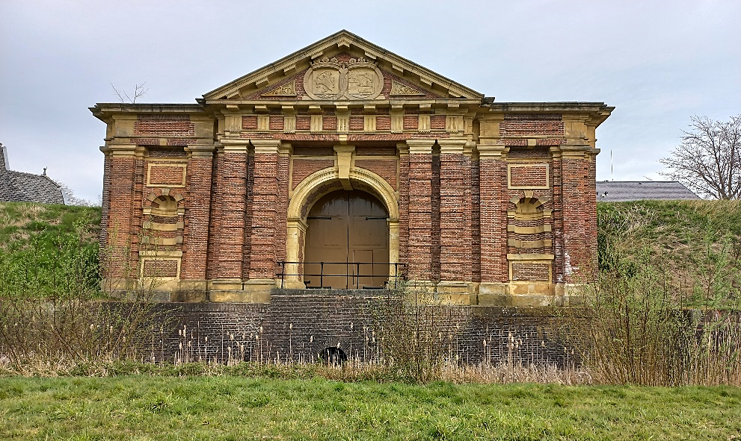
Een ommetje ontwerpen
Hampoort
landzijde

We lichten de ontwerpmethode toe aan de hand van ’Grave en het water’
- Kies een geografisch beperkt gebied: hier Grave en omgeving
- Kies een geografisch hoofdthema dat voor het gebied van belang is: hier water met als onderdelen, de Maas, de Raam, de binnen en buitengracht, de Beerse Maas, de Overlaat en de Zuiderwaterlinie.
- Kies aspecten van het thema zoals voor- en nadelen, problemen en oplossingen:
- Verdediging: de grachten, inundatie.
- Overstromingen: dijken, overlaat, ruimte voor de rivier.
- Scheepvaart: handel en scheepsbouw.
- Welvaart in vredestijd: grote gebouwen en fraaie gevels.
- Verwoesting door oorlogsgeweld: kasteel en de stad.
- Kies plaatsen waar aspecten te zien zijn:
- Verdediging: oude haven, Maas, jachthaven, grachten.
- Overstromingen: Maasdijk, stadsboerderij.
- Scheepvaart: Maasstraat, vissersstraat, Dordtse huizen, scheepswerf .
- Welvaart: Sint Elisabethkerk, het stadhuis, huizen in de Maasstraat en Rogstraat.
- Verwoesting: Kanonnen op de Maaskade en de Kat als verdedigingsheuvel.
- Maak de route zo, dat er een geografisch verhaal ontstaat.
Start bij de het Stadsmuseum Grave voor een overzicht met behulp van de maquette, dan naar de oude haven voor het ontstaan van Grave in de 13e eeuw. De groei van de stad zien we in de straten met handel, ambacht en visserij en de Maaskade. De stad komt in de 16e eeuw tot bloei, dat zien we op de Markt. De historische stad is voor een groot deel verwoest en gesaneerd, dat zien we goed in de Havenstraat en de Hoofschestraat. We sluiten af bij de Kat waar ooit het kasteel stond dat voor de ontwikkeling van Grave zo belangrijk is geweest en komen zo weer bij de Hampoort.
- Bepaal welke informatie stellend en welke vragend gepresenteerd wordt.
De vragen die u de leerlingen stelt en de informatie die u hen daarover geeft, kunt u zelf kiezen. Waar het om gaat is dat leerlingen goed leren kijken en zelf vragen leren stellen. Als u denkt dat een item te moeilijk of te onbekend is, kunt u de betreffende informatie ook zelf geven. Als u zelf een rondleiding geeft met alle beschikbare informatie, blijft de opdracht voor de leerlingen om goed te kijken en bij elk punt zelf één vraag te stellen en die te beantwoorden.
- Formuleer de vragen die u door de leerlingen wilt laten beantwoorden.
Hieronder volgt een typologie van vragen met verschillende doelstellingen: beschrijven, verklaren enzovoorts. Bij elk type staat een vraag over Grave als voorbeeld.
- Maak een plan voor de presentatie en nabespreking van de vragen die door de leerlingen zelf geformuleerd zijn. Een geografische vraag legt een relatie tussen een plek en een verschijnsel. Bijna alle vragen over een plek, in dit geval Grave, zijn dus geografisch. Het zijn vragen van het type: Wat is daar? Waarom is dat daar? Wat voor effecten heeft dat daar? Is dat daar gewenst?

